
جامعة ميدأوشن
كلية الإعلام والتسويق
تخصص ماجستير إعلام رقمي

فعالية الحملات الرقمية عبر وسائل التواصل الاجتماعي (Social Media) في رفع مستوى الوعي الصحي لدى مرضى السرطان: دراسة ميدانية في مدينة الرياض

The Effectiveness of Digital Campaigns via Social Media in Raising Health Awareness among Cancer Patients: A Field Study in Riyadh

إعداد الطالبة/
سراب فهد روضان الحسن

الرقم الجامعي/
243001343

إشراف/
د. مهيتاب ماهر الرافعي

العام الدراسي
2025



إهداء
إلى من كان لي بعد الله سندًا وعونًا، إلى من زرع في قلبي بذور الأمل وأضاء لي دروب الحياة، ووهبني الطمأنينة والسكينة في كل مراحل رحلتي، إلى رفيق دربي وصديقي ومصدر قوتي وداعمي الأول،
[ زوجي الحبيب]
، أهديك ثمرة جهدي وعملي تقديرًا لكل وقفة، ولكل كلمة دعم، وكل لحظة كنت فيها بجانبي صامدًا أمام كل صعوبة. وأهدي هذا الإنجاز العظيم أيضًا إلى نفسي التي لم تستسلم رغم كل الصعاب، التي قاومت بشجاعة وإيمان، وتجاوزت بفضل الله وبقوة عزيمتها محنة مرض السرطان، إلى نفسي التي أكملت المشوار، وأصبحت رمزًا للصمود والقوة، ودليلًا على أن الإرادة القوية تستطيع أن تحول الألم إلى إنجاز واليأس إلى أمل، وأنا اليوم أتخرج من ماجستير إعلام رقمي بكل فخر واعتزاز.

شكر وتقدير
الحمد لله الذي بنعمته تتمّ الصالحات، وبعونه وتوفيقه أنجزت هذا العمل المتواضع.
أتقدم بخالص الشكر وعظيم الامتنان لمشرفتي الكريمة الدكتورة/ مهيتاب ماهر الرافعي، التي كان
لدعمها العلمي، وتوجيهاتها السديدة، وملاحظاتها القيمة، الأثر الأكبر في إنجاز هذه الرسالة. لقد
كانت مثالاً يُحتذى به في العلم والأخلاق والتفاني.
كما أتوجه بالشكر الجزيل لأعضاء لجنة المناقشة الكرام ************** على وقتهم
وجهدهم وملاحظاتهم البنّاءة التي أثرت هذا العمل.
ولا يفوتني أن أعبرّ عن تقديري العميق لكل من ساندني ووقف إلى جانبي خلال فترة إعداد
الرسالة، ، زوجي الذي كان لدعائه
ودعمه المعنوي والمادي بالغ الأثر في وصولي إلى هذه المرحلة.
لكم جميعًا، كل الشكر والتقدير والامتنان.

فهرس المحتويات

إهداء 3
شكر وتقدير 4
قائمة الجداول 7
فهرس الأشكال 9
المستخلص 11
المقدمة 12
الدراسات السابقة 13
مفاهيم الدراسة 22
مشكلة الدراسة 23
أهمية الدراسة 24
أهداف الدراسة 26
تساؤلات الدراسة 26
فرضيات الدراسة 27
الإطار النظري للدراسة 28
الإطار المعرفي للدراسة 30
الإجراءات المنهجية للدراسة 32
الإجراءات المنهجية للدراسة 33
أدوات جمع البيانات 33
النتائج 35
المناقشة 72
الخاتمة 73
التوصيات 75
المراجع 76
الملاحق 79
Abstract 81

قائمة الجداول
جدول 1: الوصف الاحصائي للبيانات 36
جدول 2: الوصف الاحصائي لعمر المشاركين في التجربة 37
جدول 3: الوصف الاحصائي لجنس المشاركين في التجربة 38
جدول 4: الوصف الاحصائي للدرجة العلمية للمشاركين في التجربة 40
جدول 5: الوصف الاحصائي لتقديم الحملات الرقمية معلومات طبية دقيقة ومفهومة حول مرض السرطان 41
جدول 6: الوصف الاحصائي لمساهمة في نشر الحملات التوعوية التي أتابعها على مواقع التواصل 42
جدول 7: الوصف الاحصائي لملاحظة أن الحملات الرقمية تُحدث معلوماتها باستمرار 43
جدول 8: الوصف الاحصائي للتعلم من هذه الحملات سلوكيات للوقاية أو الكشف المبكر عن السرطان 44
جدول 9: الوصف الاحصائي لتشجيع الحملات الرقمية على إجراء الفحوصات الطبية الدورية 45
جدول 10: الوصف الاحصائي لتأثير الحملات الرقمية على نمط حياتي الغذائي أو اليومي 47
جدول 11: الوصف الاحصائي زادت الحملات الرقمية من إدراكي لأهمية الكشف المبكر 48
جدول 12: الوصف الاحصائي لتغير الحملات الرقمية بعض المفاهيم الخاطئة لدي حول السرطان 49
جدول 13: الوصف الاحصائي لتصميم الحملات (صور، فيديو) جذاب ويشد الانتباه 50
جدول 14: الوصف الاحصائي للغة المستخدمة في الحملات سهلة ومناسبة للجميع 51
جدول 15: الوصف الاحصائي لاستخدام القصص الحقيقية يجعل الحملات أكثر تأثيرًا 52
جدول 16: الوصف الاحصائي لتوفير الحملات ترجمة أو محتوى صوتي للأشخاص غير القادرين على القراءة 54
جدول 17: الوصف الاحصائي لوسائل التواصل الاجتماعي هي الأنسب لنشر التوعية لمرضى السرطان 55
جدول 18: الوصف الاحصائي الحملات الرقمية تصل إلى الفئات المستهدفة بفعالية 56
جدول 19: الوصف الاحصائي لتوقيت وتكرار الحملات مناسب لجذب المتابعين 57
جدول 20: الوصف الاحصائي لبعض المنصات الرقمية تهتم أكثر بالتوعية عن السرطان 59
جدول 21: الوصف الاحصائي للمشاركة أحيانًا في نقاشات أو تعليقات حول هذه الحملات 60
جدول 22: الوصف الاحصائي للثقه في المعلومات التي تقدمها الحملات الرقمية عن السرطان 61
جدول 23: الوصف الاحصائي أتابع صفحات موثوقة أو رسمية لمؤسسات طبية على الإنترنت 62
جدول 24: الوصف الاحصائي للرغبة في المزيد من الحملات الرقمية المرتبطة بمرض السرطان 63
جدول 25: ملخص انجاز القضية 64
جدول 26: احصائيات الموثوقية 64
جدول 27 : اختبار كاي اسكوير لدور الحملات الرقمية في الكشف المبكر عن السرطان 66
جدول 28: اختبار كاي اسكوير لدور الحملات الرقمية في تقليل انتشار المفاهيم الخاطئة عن انتشار السرطان 68
جدول 29: اختبار كاي اسكوير لدور الحملات الرقمية في نشر التوعية لتقليل الإصابة بمرض السرطان 69
جدول 30: تحليل التباين الاحادي 70
جدول 31: ملخص نموذج عامل بايز 71

فهرس الأشكال
رسم توضيحي 1: الإطار النظري للدراسة 28
رسم توضيحي 2: الإطار المعرفي للدراسة 31
رسم توضيحي 3: التمثيل البياني لعمر المشاركين في التجربة 38
رسم توضيحي 4: التمثيل البياني لجنس المشاركين في التجربة 39
رسم توضيحي 5: التمثيل البياني للدرجة العلمية للمشاركين في التجربة 40
رسم توضيحي 6: التمثيل البياني لتقديم الحملات الرقمية معلومات طبية دقيقة ومفهومة حول مرض السرطان 41
رسم توضيحي 7: التمثيل البياني لمساهمة في نشر الحملات التوعوية التي أتابعها على مواقع التواصل 42
رسم توضيحي 8: التمثيل البياني لملاحظة أن الحملات الرقمية تُحدث معلوماتها باستمرار 43
رسم توضيحي 9: التمثيل البياني للتعلم من هذه الحملات سلوكيات للوقاية أو الكشف المبكر عن السرطان 44
رسم توضيحي 10: التمثيل البياني لتشجيع الحملات الرقمية على إجراء الفحوصات الطبية الدورية 46
رسم توضيحي 11: التمثيل البياني لتأثير الحملات الرقمية على نمط حياتي الغذائي أو اليومي 47
رسم توضيحي 12: التمثيل البياني زادت الحملات الرقمية من إدراكي لأهمية الكشف المبكر 48
رسم توضيحي 13: التمثيل البياني لتغير الحملات الرقمية بعض المفاهيم الخاطئة لدي حول السرطان 49
رسم توضيحي 14: التمثيل البياني لتصميم الحملات (صور، فيديو) جذاب ويشد الانتباه 50
رسم توضيحي 15: التمثيل البياني للغة المستخدمة في الحملات سهلة ومناسبة للجميع 52
رسم توضيحي 16: التمثيل البياني لاستخدام القصص الحقيقية يجعل الحملات أكثر تأثيرًا 53
رسم توضيحي 17: التمثيل البياني لتوفير الحملات ترجمة أو محتوى صوتي للأشخاص غير القادرين على القراءة 54
رسم توضيحي 18: التمثيل البياني لوسائل التواصل الاجتماعي هي الأنسب لنشر التوعية لمرضى السرطان 55
رسم توضيحي 19: التمثيل البياني الحملات الرقمية تصل إلى الفئات المستهدفة بفعالية 56
رسم توضيحي 20: التمثيل البياني لتوقيت وتكرار الحملات مناسب لجذب المتابعين 58
رسم توضيحي 21: التمثيل البياني لبعض المنصات الرقمية تهتم أكثر بالتوعية عن السرطان 59
رسم توضيحي 22: التمثيل البياني للمشاركة أحيانًا في نقاشات أو تعليقات حول هذه الحملات 60
رسم توضيحي 23: التمثيل البياني للثقه في المعلومات التي تقدمها الحملات الرقمية عن السرطان 61
رسم توضيحي 24: التمثيل البياني أتابع صفحات موثوقة أو رسمية لمؤسسات طبية على الإنترنت 62
رسم توضيحي 25: التمثيل البياني للرغبة في المزيد من الحملات الرقمية المرتبطة بمرض السرطان 63
رسم توضيحي 26: متغيرات الدراسة التابعه والمستقلة 65
رسم توضيحي 27: المقاييس المتماثلة في تحليل العلاقة لدور الحملات الرقمية في الكشف المبكر عن السرطان 67
رسم توضيحي 28: المقاييس المتماثلة في تحليل العلاقة لدور الحملات الرقمية في تقليل انتشار المفاهيم الخاطئة عن انتشار السرطان 68
رسم توضيحي 29: المقاييس المتماثلة في تحليل العلاقة لدور الحملات الرقمية في نشر التوعية لتقليل الإصابة بمرض السرطان 69

المستخلص
هدفت هذه الدراسة الميدانية إلى تقييم فعالية الحملات الرقمية في رفع مستوى الوعي الصحي لدى مرضى السرطان، من خلال تحليل تأثير هذه الحملات على معرفة المرضى بأهمية الكشف المبكر، تصحيح المفاهيم الخاطئة، وتحفيز السلوكيات الوقائية المرتبطة بمرض السرطان. اتبعت الدراسة منهجًا كميًا قام على جمع البيانات عبر استبيانات موجهة إلى عينة ممثلة تضم 192 مشاركًا من مرضى السرطان ومتابعي الحملات الرقمية ذات الصلة، وتم تحليل البيانات باستخدام أساليب إحصائية متنوعة منها اختبارات كاي-تربيع وتحليل التباين الأحادي (ANOVA) بالإضافة إلى تقييم موثوقية الأداة باستخدام معامل كرونباخ ألفا. أظهرت النتائج أن الحملات الرقمية تساهم بشكل فعّال في رفع مستوى الوعي الصحي، حيث كان هناك ارتباط دال إحصائيًا بين متابعة هذه الحملات وزيادة وعي المشاركين بأهمية الكشف المبكر وتصحيح المفاهيم المغلوطة حول المرض، بالإضافة إلى تأثير إيجابي في تحفيز إجراء الفحوصات الدورية وتبني سلوكيات صحية يومية. كما أظهرت النتائج أهمية تصميم الحملات بشكل جذاب وباستخدام لغة سهلة وملائمة لمختلف الفئات، مع ضرورة توفير محتوى صوتي وترجمتها لتشمل جميع الفئات المستهدفة. بالرغم من ذلك، أظهرت الدراسة أن الحملات الرقمية وحدها قد لا تكون كافية لتقليل معدلات الإصابة بشكل ملموس، مما يستدعي تنسيقها مع استراتيجيات صحية أخرى لتحقيق تأثير شامل. بناءً على هذه النتائج، توصي الدراسة بضرورة تعزيز الحملات الرقمية عبر تطوير محتواها وتوسيع انتشارها، مع التركيز على مصادر موثوقة ومتابعة مستمرة لضمان دقة المعلومات، بالإضافة إلى تشجيع التفاعل المجتمعي مع هذه الحملات لزيادة فعاليتها. كما تنصح بإجراء دراسات مستقبلية تتناول عوامل أخرى تؤثر في رفع الوعي الصحي للمرضى، بهدف تحسين استراتيجيات التوعية والوقاية.
الكلمات المفتاحية: الحملات الرقمية، الوعي الصحي، مرض السرطان، الكشف المبكر، التوعية الصحية، التواصل الرقمي، السلوك الوقائي.

المقدمة
شهد العالم خلال العقود الأخيرة تحولًا جذريًا في وسائل التواصل ونقل المعلومات، مدفوعًا بالتطورات التكنولوجية المتسارعة التي فرضت نفسها بقوة على مختلف مناحي الحياة. وفي قلب هذا التحول برزت الحملات الرقمية كأداة فعالة لنشر الوعي والتثقيف في القضايا الصحية، خاصة في ظل ازدياد الاعتماد على الإنترنت ومواقع التواصل الاجتماعي كمصادر رئيسية للمعلومات. وقد باتت هذه الحملات، التي تُبث عبر المنصات الرقمية، جزءًا لا يتجزأ من الاستراتيجيات الحديثة للتوعية الصحية، بما في ذلك التوعية بأمراض خطيرة ومعقدة مثل مرض السرطان (Aydın، 2022).
إن مرض السرطان يُعد من أكثر الأمراض المزمنة والخطيرة التي تؤثر بشكل عميق في حياة الأفراد والمجتمعات على حد سواء، ويُشكل تحديًا صحياً واقتصادياً كبيرًا للأنظمة الصحية في مختلف دول العالم. وتتجلى خطورته ليس فقط في معدلات الإصابة والوفيات المرتفعة، وإنما أيضًا في الأثر النفسي والاجتماعي الذي يخلفه في حياة المرضى وأسرهم. ومن هنا تنبع الحاجة الملحة إلى تطوير استراتيجيات فعالة للتوعية بهذا المرض، سواء من حيث الوقاية أو الكشف المبكر أو طرق العلاج والتكيف النفسي والاجتماعي معه (Atarere، 2024).
ومع انتشار الوسائط الرقمية واعتماد شريحة واسعة من الجمهور، بمن فيهم مرضى السرطان وذووهم، على الإنترنت ومواقع التواصل الاجتماعي للحصول على المعلومات، أصبحت الحملات الرقمية أداةً مركزية للتواصل والتثقيف الصحي. فهي تتميز بسرعة الانتشار، وقلة التكلفة، وإمكانية الوصول إلى شرائح واسعة ومتنوعة من المجتمع، كما توفر فرصًا للتفاعل والمشاركة الفاعلة بين المتلقين وصناع المحتوى الصحي، وهو ما يعزز من فعالية الرسائل الموجهة (Kanchan، 2023).
غير أن السؤال الجوهري الذي يطرح نفسه في هذا السياق يتمثل في: ما مدى فعالية هذه الحملات الرقمية في تحقيق أهدافها، خاصة فيما يتعلق برفع مستوى الوعي الصحي لدى مرضى السرطان؟ وهل تسهم بالفعل في تحسين معرفتهم بالمرض، وتشجيعهم على تبني سلوكيات صحية، وتمكينهم نفسيًا واجتماعيًا من مواجهة تحديات المرض؟
تسعى هذه الدراسة الميدانية للإجابة عن هذا السؤال المحوري من خلال تحليل دور الحملات الرقمية في رفع مستوى الوعي الصحي لدى مرضى السرطان، مستندة إلى بيانات وملاحظات ميدانية مستخلصة من عينة تمثل شريحة من المرضى الذين تعرضوا أو تفاعلوا مع محتوى توعوي رقمي. وتهدف الدراسة إلى تقييم مستوى تأثير هذه الحملات على الجوانب المعرفية، والسلوكية، والنفسية للمشاركين، مع محاولة الكشف عن العوامل التي تعزز أو تحدّ من فعالية هذه الحملات (Fitzpatrick، 2023).
كما تسعى الدراسة إلى تقديم تصور شامل حول كيفية تحسين الحملات الرقمية وتوجيهها بشكل أكثر فاعلية لخدمة قضايا التوعية الصحية، وخاصة في المجتمعات التي تعاني من نقص في التثقيف الصحي أو تواجه صعوبات في الوصول إلى الرعاية الصحية التقليدية. وتبرز أهمية هذا البحث في ضوء التحديات المستجدة التي فرضتها الأزمات الصحية العالمية مثل جائحة كوفيد-19، والتي أكدت على الحاجة الماسة إلى أدوات اتصال رقمية مرنة وفعالة في مجال الصحة العامة (Odongo، 2024).

الدراسات السابقة
- المحور الأول: الحملات التوعوية الرقمية
استخدم مُعلِّمو الصحة والطلاب وسائل التواصل الاجتماعي لنشر المعلومات الصحية، ووضع استراتيجيات لزيادة الوعي الصحي العام، وتثقيف السكان حول القضايا الصحية. هدفت دراسة (Mohammed، 2021) إلى وصف استخدام وسائل التواصل الاجتماعي لأغراض التوعية الصحية بين مُعلِّمي الصحة والطلاب في المملكة العربية السعودية. صُممت دراسة مقطعية لتقييم استخدام وسائل التواصل الاجتماعي للتوعية الصحية بين مُعلِّمي الصحة والطلاب في المملكة العربية السعودية. أُرسِل الاستبيان في البداية إلى 450 مُعلِّمًا صحيًا وطالبًا عبر مجموعات واتساب. شمل الاستبيان 107 مشاركين. وبلغ معدل الاستجابة 25.6%. استخدم 99% من المشاركين وسائل التواصل الاجتماعي التالية لأغراض عامة: واتساب (88%)، سناب شات (80%)، تويتر (78%)، إنستغرام (71%)، تيليجرام (11%)، فيسبوك (2%)، لينكدإن (1%)، ويوتيوب (1%). استخدم 59% من المشاركين هذه المنصات لأغراض التوعية الصحية: واتساب (15%)، سناب شات (3%)، تويتر (36%)، إنستغرام (1%)، تيليجرام (1%)، فيسبوك (0%)، لينكدإن (1%)، ويوتيوب (0%). رأى أكثر من نصف المشاركين أن استخدام شبكات التواصل الاجتماعي مهم جدًا لزيادة الوعي الصحي المجتمعي، وتسهيل الوصول إلى الجمهور، وزيادة المحتوى الصحي العربي، وتصحيح المعلومات الخاطئة. لم يستخدم 41% من المشاركين وسائل التواصل الاجتماعي للتوعية الصحية لأنهم لا يثقون بالمعلومات الصحية عبر الإنترنت. كشف استخدام وسائل التواصل الاجتماعي من قبل المعلمين الصحيين والطلاب أن أكثر من نصف المشاركين استخدموا هذه المنصات لأغراض التوعية الصحية في المملكة العربية السعودية. وأعربوا عن اعتقادهم بأن هذه الشبكات أدوات مهمة لنشر المعرفة والتوعية وتحسين العادات الصحية. يمكن أن تساعد نتائج هذا البحث المعلمين الصحيين والطلاب على استخدام وسائل التواصل الاجتماعي بشكل مناسب لتثقيف سكان المملكة العربية السعودية حول كيفية تعزيز الصحة العامة وإدارة عبء الأمراض التي تصيبهم.
تشير نتائج الدراسات والأدبيات التي تطرقت لتخطيط الحملات الاجتماعية وتسويقها ، إلى أن ثمة عوامل ومتغيرات عديدة ربما تحول دون تحقيق کثير من هذه الحملات لأهدافها وتأثيراتها المتوقعة. وفي هذا الإطار فقد سعت دراسة (Fernandez، 2023) (السديرى، 2019) إلى معرفة تأثير أحد الحملات الإعلامية الصحية التي تقوم بها وزارة الصحة على السلوکيات الوقائية للأسرة السعودية وکذلک رصد وتوصيف الحملات التي قدمتها وزارة الصحة خلال نهاية 2015 وبداية 2016 وتحليلها کما تناولت هذه الدراسة العلاقة بين المفاهيم المرتبطة بالحملات الإعلامية الصحية وحاولت معرفة إلى أي مدى يمکن أن تؤثر الحملات الصحية عموماً على السلوک وذلک من خلال دراسة ميدانية على عينة من الجمهور في مدينة الرياض مقدارها 50 مفردة لمعرفة مدى تأثير الحملة الوطنية للتوعية بمرض السکري في ضوء نظرية المعرفة الاجتماعية لباندورا ونموذج المعتقد الصحي وباستخدام أداة الإستبانة. وکذلک تم تحليل وثائق ست حملات قامت بها الوزارة في الفترة المذکورة. وتوصلت نتائج الدراسة إلى مجموعة مهمة من المؤشرات على المستويين التحليلي والميداني. أولاً بالنسبة لنتائج تحليل الحملات والذي تناول استراتيجياتها الاتصالية فقد أتى الإعلام الاجتماعي کأبرز قناة لنشر رسائل الحملات الصحية يليه المطبوعات ووسائل الاتصال الشخصي کالمنشورات وغيرها والندوات وورش العمل ثم الإذاعة والتلفزيون ومواقع الآنترنت والملتقيات والفعاليات الخاصة ثم الخط الساخن والمهرجانات، وظهرت أقل نسبة لإعلانات الشوارع وإعلانات الإنترنت. ترأست الأدوات الرقمية متمثلة في الهاشتاق والانفوجرافيک أدوات نشر الرسائل يليها إعلانات الصور والفيديو وأتت أقل نسبة للإعلانات الصوتية والرسائل القصيرة . کما أظهرت الدراسة قصورفي ناحية التقييم وعدم استخدام نظرية سلوکية عند تصميم الحملة. ثانيا بالنسبة لنتائج الدراسة الميدانية فقد توصلت الدراسة إلى أن الفئة (16-24) ظهرت کأقل الفئات العمرية في مستوى السلوک الصحي وظهرت وسائل التواصل الاجتماعي کأبرز قنوات تلقي الرسالة الصحية وخصوصاً تويتر حيث ظهرت وسائل الإعلام التي يتابعها المبحوثين بالترتيب التالي: وسائل التواصل الاجتماعي – قنوات تلفزيونية فضائية – الصحف الإلکترونية – الصحف المطبوعة – الإذاعة – والتلفزيون المحلي في نهاية القائمة. حققت الحملة نسبة وصول عالية هي 86% ونسبة تعرض قدرها 54.5% تم قياسهما عن طريق قياس الوعي المستحث. وکان مستوى المعرفة مرتفع ومرتبط بالتعرض وبشکل عام أدت جهود التوعية بالسکري دور فاعل في بناء تصور لدى الجمهور حول نمط الحياة الواقي من الأمراض والثقة الاعتبارية بالتغيير والاهتمام الشخصي وبدرجة کبيرة . وجود علاقة بين درجة التعرض للحملة وممارسة السلوک الصحي دل على نجاح الحملة الوطنية للتوعية بمرض السکري في التأثير على السلوکيات الوقائية للأسرة السعودية . أشارت النتائج عدم وجود درجة عالية من الرضا عن حملات السکري التي تقوم بها الوزارة لکن بالمقابل هناك تقدير عال لجهود الوزارة في التوعية هذا المرض.
سعت دراسة (شاهين، 2019) إلى رصد الصفحات، أو المجموعات، أو الحسابات المهتمة بتقديم الدعم لمرضى سرطان الثدي بالتحديد على موقعيْ تويتر وفيس بوک، علاوة على تحليل محتواها من حيث: "أنواع الدعم المقدم، وأهدافه، ومصدره، والأساليب الاتصالية المستخدمة في تحقيقه، ومدى تنوُّعه بين النصوص والصور والرسوم والفيديوهات وغيرها"، وذلک بالاعتماد على نظريتى: ثراء الوسيلة “Media Richness Theory” ، وقوة الروابط الضعيفة “ The Strength Of Weak Ties”. واعتمدت على المنهج الإمبريقي الذي يستهدف رصد وتوصيف موقف معين، أو ظاهرة معينة وتحليلها، وتصوير خصائصها، بهدف الحصول على معلومات کافية ودقيقة عنها، ولا تقف عند حد جمع البيانات، وإنما يمتد مجالها إلى تصنيف البيانات والحقائق التي يتم جمعها وتفسيرها وتحليلها واستخلاص نتائج ودلالات منها. وکانت عينة الدراسة عمدية وتکونت من صفحتين رسميتين، هما: مؤسسة بهية لسرطان الثدي، والمؤسسة المصرية لمکافحة سرطان الثدي. وقد تکونت عينة الدراسة من (168) محتوًى منشور بالصفحة الرسمية لمؤسسة بهية لسرطان الثدي يمثل نسبة (55٪) من المواد المنشورة بالصفحة من إجمالي (305) مواد تم نشرها خلال فترة التحليل، فضلًا عن تحليل محتوى (125) منشورًا بصفحة المؤسسة المصرية لمکافحة سرطان الثدي يمثل (59٪) من إجمالي (212) مادة تم نشرها خلال فترة التحليل؛ حيث قامت الباحثة بالحصر الشامل للمحتوى المرتبط بالدعم المقدم لمرضى سرطان الثدي والمتعافين منه مع استبعاد کل المواد المرتبطة بالتوعية فقط، أو المرتبطة بطلب الدعم المادي من الجمهور العام إلى المرضى "ادعم بهية"، وذلک خلال الفترة من الأول من أکتوبر عام 2018 حتى 31 ديسمبر من العام نفسه. وذلک بالاعتماد على على التحليل النصي Textual analysis للمحتوى المنشور على الصفحات محل الدراسة، کما اعتمدت الباحثة على إجراء المقابلات مع أخصائيي مواقع التواصل الاجتماعي بمؤسسة بهية لسرطان الثدي، وکالمؤسسة المصرية لمکافحة سرطان الثدي، للوقوف على أهداف إنشاء الصفحتين، ورسالتهما. وتلخصت نتائج الدراسة فى وجود نحو(79) صفحة باللغة العربية على موقع فيس بوک تهتم بمرض سرطان الثدي، وقد تنوعت هذه الصفحات بين صفحات خاصة بالتوعية، مثل: صفحات "سرطان الثدي"، و"تساؤلاتکم حول سرطان الثدي"، و"تعرف إيه عن سرطان الثدي؟"، و"هيا نتعاون ضد سرطان الثدي"، و"معلومات عن سرطان الثدي"، والقليل من الصفحات اهتم بالدعم وإن افتقرت هذه الصفحات لإشراف المتخصصين من أطباء وأخصائيين نفسيين واجتماعيين، ويتفق بذلک توجُّه هذه الصفحات مع ما جاء في الدراسات الأجنبية التي خضع 8 مواقع منها من أصل (111) موقعًا على الإنترنت لإشراف المهنيين بالصحة. کما عنيت هذه الصفحات بعرض تجارب المتعافيات، وبعضها تم إنشاؤه بواسطة متعافيات، مثل: صفحة "معًا لمحاربة سرطان الثدي"، و"الحياة الجديدة. أيامي مع سرطان الثدي"، وعملت صفحات أخرى على ترويج منتجات للناجيات من سرطان الثدي، مثل: صفحة "أمونيا للناجيات من سرطان الثدي"، و"الثدي التعويضي لمرضى سرطان الثدي"؛ وهي صفحة خاصة ببيع الثدي التعويضي والإکسسوارات المرتبطة به، وتتمتع الصفحة بمتابعة عدد کبير من النساء من بغداد ومصر والسودان، فيما وجدت بعض الصفحات التابعة لبعض الأطباء لتقديم توعية بالمرض؛ فضلًا عن الدعاية لمراکزهم الطبية، مثل: عيادة الدکتور أحمد جمال لجراحات الأورام الثديية والتجميلية، وعيادة الدکتور ياسر محمد استشاري جراحات أورام الثدي، والمرکز المصري لعلاج الأورام. وقد تنوعت أعداد المعجبين بهذه الصفحات وإن اتسمت بقلة عدد المتابعين ما بين 32 معجبًا فقط کما في صفحة "تعرف إيه عن سرطان الثدي؟"، وصولًا إلى (144) ألف معجب کما في صفحة "المرکز المصري لعلاج الأورام"، کما اتضح من متابعة هذه الصفحات أنها لا تهتم بالنشر الفوري للمضامين، فقد تظل المواد المنشورة بدون تحديث لمدة شهر. کما کشفت نتائج البحث على موقع فيس بوک عن وجود صفحات تابعة لمؤسسات رسمية "منظمات مجتمع مدني غير هادفة للربح"، کما في صفحة "مؤسسة بهية"، وصفحة "المؤسسة المصرية لمکافحة سرطان الثدي"، وقد اتضح من متابعة هذه الصفحات أنها تهتم بالنشر الفوري للمضامين المتنوعة بين المضامين التوعوية للنساء عمومًا والمضامين الداعمة لمرضى السرطان والمتعافيات منه، فضلًا عن کثرة عدد متابعيها. کما أوضحت نتائج البحث وجود ما يقرب من (39) مجموعة على موقع فيس بوک منوعة بين المجموعات المفتوحة التي اهتمت بالتوعية بالمرض، مثل: "معًا من أجل مساعدة مرضى السرطان"، و"ضد سرطان الثدي"، ومجموعات مهتمة بالدعم، وإن اقتصر على الدعم المعنوي فقط، مثل: "کوني الأقوى اِنتي أقوى من سرطان الثدي" و"أنت جميلة .. معًا لمحاربة سرطان الثدي"، وإن وجد دعم معلوماتي فقد جاء من خبرة المرضى، ومن الصعب معرفة صحة المعلومات المتداولة فيها، حيث خلت المجموعات المفتوحة من وجود متخصصين من الأطباء والأخصائيين النفسيين، وجاء بعض المجموعات ليعکس تجارب شخصية للمتعافيات من المرض، مثل: "تجربتي مع السرطان.. سرطان الثدي غير حياتي"، کما ارتبط بعض المجموعات بمناطق جغرافية معينة، مثل: "جميلات التجمع جروب خاص لمحاربات وداعمات مريضات السرطان"، والتي حظيت بوجود نخبة من المتخصصين واستشاريي جراحات الأورام، وقد قدم بعضهم مبادرات تتمثل في التواصل مع استشاريي الأورام بعدد من الدول الأوربية لتشخيص الحالات المرضية لمن يرغب من أعضاء الجروب بمقابل مادي دون حاجة لسفر المريضة للخارج، واتسمت هذه المجموعات بصغر عدد الأعضاء المنتمين إليها، ما بين (8) أعضاء حتى (486) عضوًا، ولا يتسم النشر فيها بالتحديث المستمر.
- المحور الثاني: وسائل التواصل الاجتماعي كمنصات توعوية
ركزت دراسة (Shaheen، 2023) على رصد وتحليل وتقييم الاتجاهات البحثية الحديثة في التسويق الاجتماعي عبر وسائل التواصل الاجتماعي خلال الأعوام (2016-2022) من حيث الموضوعات المطروحة والأطر النظرية ذات الصلة والمناهج والأساليب المستخدمة والأدوات المنهجية المعتمدة والنتائج الختامية. يمثل هذا البحث المستوى الثاني من التحليل، حيث يحلل عينة مقصودة من (157) دراسة عربية وأجنبية. ويخلص إلى أن التسويق الاجتماعي يتضمن موضوعات متعددة، منها القضايا الصحية والبيئية والاجتماعية (أي تمكين المرأة وترشيد الاستهلاك ومكافحة المخدرات ورفض العنف وقبول الآخر). اتفقت الدراسات العربية على أنها اعتمدت في التطبيق الميداني على مواقع التواصل الاجتماعي بشكل عام، ثم مواقع الفيس بوك، واعتمدت الدراسات الأجنبية على أكثر من موقع مثل "فيس بوك، تويتر"، "تويتر، لينكدإن، فيس بوك"، "تويتر، إنستجرام"، "فيسبوك، تويتر ويوتيوب"، ويعتبر المنهج الوصفي والاستبيان من أكثر الأساليب استخدامًا في الدراسات العربية والأجنبية (والتي تعتمد في الغالب على المنهج التجريبي في الدراسات الأجنبية). استخدم أقل من نصف العينة أطرًا نظرية. يقدم البحث مجموعة من التوصيات للباحثين ومصممي حملات التسويق الاجتماعي.
تناولت دراسة (حجازي، 2025) حملات التوعية الصحية للمتلقى و الخصائص التي يمكن الاستفادة منها عند استخدام مواقع التواصل الإجتماعي كوسيلة فعالة للنشر بما فيه من تواصل مباشر و فعال مع المتلقي ، والتأثير الكبير الذي تقوم به حملات التوعية الصحية المنشورة عبر مواقع التواصل الإجتماعي حيث يُعد دورها في حملات التوعية الصحية مهمًا جدًا في نشر المعلومات الصحية وتعزيز الوعي وتحفيز التغيير في السلوكيات الصحية كما انه يمكن استخدام مواقع التواصل الاجتماعي لإطلاق حملات توعوية مستهدفة حول قضايا صحية محددة حيث يتم استخدام الهاشتاجات والتحديات الصحية لجذب انتباه الجمهور وتشجيع المشاركة والتفاعل ومن هنا يتم تحديد مشكلة البحث وهي رصد ودراسة حملات التوعية الصحية على صفحات وزارة الصحة المصرية على موقع التواصل الإجتماعي ،حيث يهدف البحث إلى دراسة أهم أشكال حملات التوعية الصحية التي تقوم بها وزارة الصحة المصرية على صفحاتها على مواقع التواصل الإجتماعي، والوقوف على طبيعة الموضوعات التي تركز عليها ورصد الأهداف التي تسعى اليها وزارة الصحة المصرية من استخدام مواقع التواصل الإجتماعي للتواصل مع الجمهور مع دراسة وتحليل الاستمالات الإقناعية المستخدمة في حملات التوعية الصحية الحكومية والتي تعتمد عليها وزارة الصحة في التوعية بأخطار الأمراض .
سعت دراسة (السنباطى، 2023) إلى توضيح دور وقيمة التصميم من خلال دراسة تحليلية لحملات التوعية الخاصة بمرض سرطان الثدى، وبناء عليه تحددت مشكلة البحث حول كيف يمكن الإستفادة من تأثير الحملات التوعوية الصحية عن مرض سرطان الثدى فى صناعة الوعي الصحي للمرأة للكشف المبكر عن مرض سرطان الثدي؟ويهدف البحث الحالى إلى إبراز دور وقيمة التصميم من خلال دراسة تحليلية لحملات التوعية الخاصة بمرض سرطان الثدى، والتأكيد على دور عناصر وأسس التصميم فى تصميم الملصقات التوعوية للحملات الصحية، ويفترض البحث أنه يُمكن الكشف عن الصياغات التصميمية التى تؤثر فى تصميم ملصقات الحملات التوعوية للكشف المبكر عن سرطان الثدي على صناعة الوعى الصحى للمرأة ، ويتبع البحث المنهج الوصفي التحليلى الذى يعتمد على عرض ووصف خصائص بعض الحملات التوعوية الصحية عن مرض سرطان الثدى، وذلك لتحقيق هدف البحث من خلال إبراز دور قيمة أسس وعناصر التصميم لملصقات حملات التوعية الصحية عن المرض وتوضيح دوره فى تشجيع النساء على التقدم للفحص والكشف المبكر عن المرض، وتوصل البحث إلى مراعاة الفراغات بين العناصر يساعد فى عدم تشتت الإنتباه وعدم إحداث ذبذبة فى الرؤية البصرية، والإنسجام بين عناصر التصميم يساعد على التآلف والإرتباط، والموائمة بين جميع العناصر، وضرورة الإستفادة من الأسس التصميمية والإنشائية فى تصميم ملصقات حملات التوعية عن مرض سرطان الثدى ومدى أهميتها لما لها من أثر فى صناعة الوعى الصحى للمرأة من خلال الوسائل المُستخدمة فى كل حملة، ويوصى البحث بالإهتمام بالمدلول النفسي للأشكال المُستخدمة فى التصميم مما له تأثير على عملية الإدراك وتكوين الصورة الذهنية للمتلقى، كما يوصى بضرورة زيادة عدد الحملات التوعوية لمرض سرطان الثدي وعدم تركيزها على شهر أكتوبر فقط من كل عام.

- المحور الثالث: الوعي الصحي لدى مرضى السرطان
يعد سرطان الثدي أحد الأمراض الخطيرة التي تتعرض لها النساء وتلعب التوعية الاعلامية بهذا المرض وکيفية الوقاية منه دوراً کبيراً للحد من الإصابة به، ولقد هدفت الدراسة الحالية الکشف عن مدى وعي طالبات الجامعة بمرض سرطان الثدي في ضوء عدد من المتغيرات وکذلک التعرف عما إذا کان هناک معوقات تعوق وعي الطالبات بهذا المرض. ولتحقيق هذا، تم تصميم مقياس الوعي بسرطان الثدي ومقياس المعوقات للطالبات وتم التحقق من الخصائص السيکومترية للمقياسين من صدق وثبات. وتکونت عينة الدراسة من (412) طالبة من طالبات جامعة الملک سعود ، تم اختيارهن بطريقة عشوائية منهن 198 طالبة من الکليات العلمية (کلية العلوم ,کلية الحاسب الألي ) ومنهن 214 طالبة من الکليات الإنسانية ( کلية الأداب , کلية التربية ) .أفادت نتائج الدراسة بقلة وعي الطالبات بالمشکلات التي تنتج عن مرض سرطان الثدي وکذلک قلة الوعي بأضرار الإصابة بمرض سرطان الثدي قلة معرفة الأثار السلبية الناتجة عن الإصابة بالمرض وأن أبرز مصادر وعي طالبات جامعة الملک سعود بمرض سرطان الثدي تتمثل في الانترنت وأوصت الدراسة بزيادة عدد حملات التوعية بسرطان الثدي وتفعيل دورها التوعوي (الرازق، 2016).
هدفت دراسة (الحليم، 2025) إلى معرفة العلاقة بين الخوف من السرطان، الوعي الصحي، وجودة الحياة لدى طلاب كلية التمريض، وشملت العينة (200) طالب وطالبة من طلاب كلية التمريض منهم ( 47) ذكرا، (153) إناثا مما تتراوح أعمارهم بين (18-22) عام، بمتوسط عمري قدره (19.63) عام، وانحراف معياري قدره (0,772)، واعتمدت على المنهج الوصفي باستخدام أساليب تحليلية مثل معاملات ارتباط بيرسون واختبار (ت) ومعامل تحليل الانحدار، وتم إعداد مقياس الخوف من السرطان، ومقياس مستوي الوعي الصحي، ومقياس جودة الحياة وجميعهم من إعداد الباحثان، وأظهرت النتائج أنه لا توجد علاقة دالة بين الخوف من السرطان والوعي الصحي، بينما وُجدت علاقة موجبة دالة بين الخوف من السرطان وجودة الحياة، مما يتناقض مع الفرض التقليدي، كما لم تظهر علاقة دالة بين الوعي الصحي وجودة الحياة، وتم الكشف عن فروق دالة لصالح الإناث في الخوف من السرطان وجودة الحياة، وفروق لصالح الذكور في الوعي الصحي بالجوانب الجسمية، والوجدانية بينما لاتوجد فروق بينهما في الجانب المعرفي، وأخيرًا اظهرت الدراسة أن الخوف من السرطان يمكن أن يتنبأ بجودة الحياة، وتوصي الدراسة بتطوير برامج توعية صحية، وتعزيز السلوكيات الوقائية لتحسين جودة الحياة، وتقليل الخوف من السرطان.
هدفت دراسة (السلمي، 2024) إلى التعرف على برامج الدعم الاجتماعي المقدمة لأسر مرضى السرطان المستفيدين من برامج جمعية ساند الخيرية بمدينة جدة، والكشف عن مدى فاعلية البرامج المقدمة للأسر، والتعرف على دور برامج الدعم في تحقيق التكيف الاجتماعي لأسر المرضى، بالإضافة إلى الكشف عن أهم المشكلات التي تواجه أُسر المرضى. اعتمدت الدراسة على استخدام منهج المسح الاجتماعي بالعينة، طبقت الدراسة على عينة من أُسر مرضى السرطان المستفيدين من برامج جمعية ساند الخيرية بمدينة جدة، والبالغ عددهم (105) أسرة، تم اختيارها بطريقة العينة غير العشوائية المختارة بواسطة الخبراء، وتم الاعتماد على الاستبانة كأداة لجمع البيانات. وقد أظهرت نتائج الدراسة أن أهم برامج الدعم الاجتماعي المقدمة لأسر مرضى السرطان تمثلت في: البرنامج العلاجي، ويليه البرنامج المالي، ثم البرنامج السكني. كما أظهرت النتائج وجود درجة موافقة مرتفعة من جانب أفراد عينة الدراسة فيما يتعلق بمدى فاعلية البرامج المقدمة للأسرة، وأظهرت النتائج أيضاً وجود درجة موافقة مرتفعة من جانب أفراد عينة الدراسة فيما يتعلق بدور برامج الدعم في تحقيق التكيف الاجتماعي لأسر المرضى، وبالنسبة لأهم المشكلات التي تواجه أُسر المرضى فقد جاء في مقدمتها ما يلي: "تواجه الأسرة بعض المشكلات النفسية بسبب إصابة ابنها/ابنتها بالسرطان"، و"تواجه الأسرة بعض المشكلات الاقتصادية بسبب إصابة ابنها/ابنتها بمرض السرطان"، و"تشعر الأسرة بالعزلة الاجتماعية بسبب رعاية المريض"، و"تواجه الأسرة صعوبة في التكيف مع واقع المرض". وفي ضوء النتائج التي توصلت إليها الدراسة تمت صياغة مجموعة من التوصيات.
التعليق على الدراسات السابقة:
- أوجه التشابه في الدراسات السابقة
تشترِك الدراسات السابقة في التأكيد على الدور الإيجابي للحملات التوعوية، خاصةً الرقمية منها، في تحسين المعرفة الصحية وتغيير السلوكيات المتعلقة بالوقاية والعلاج من الأمراض المزمنة، وعلى رأسها السرطان. وقد أظهرت معظم الدراسات أن استخدام الوسائط الرقمية ووسائل التواصل الاجتماعي يسهم في إيصال المعلومات الصحية إلى شرائح واسعة من الجمهور، لا سيما في المناطق النائية أو بين الفئات الأقل حظًا في الوصول إلى الرعاية الصحية. كما اتفقت الدراسات على أن الحملات الفعالة تعتمد على محتوى مخصص، مبني على تحليل احتياجات الجمهور، ومقترن بالتقييم المستمر لضمان التأثير.
تتفق أيضًا معظم الدراسات في تبنيها منهجيات كمية (مثل الاختبار القبلي والبعدي، وتحليل الإحصائيات الرقمية)، واستخدام أدوات قياس متعددة، مثل الاستبيانات ومعدلات النقر، لتقييم مدى فعالية التدخلات الرقمية. وتُظهر نتائجها أن للحملات الرقمية أثرًا في رفع مستويات الوعي والمعرفة، وتحفيز المستهدفين على القيام بسلوكيات صحية إيجابية، مثل إجراء الفحوصات المبكرة.
- أوجه الاختلاف في الدراسات السابقة
تتباين الدراسات من حيث السياقات السكانية والجغرافية التي تناولتها؛ فبعضها ركز على النساء في المناطق الريفية في دول ذات دخل منخفض، بينما تناولت دراسات أخرى حملات توعية في مدن كبيرة ومتقدمة تقنيًا. هذا التنوع الجغرافي والثقافي انعكس على تصميم الحملات الرقمية، وطريقة تنفيذها، وأيضًا على العوامل المؤثرة في فعاليتها، مثل مستوى التعليم، والعمر، والمهنة.
كذلك، تختلف الدراسات في نوع الوسائط المستخدمة، فبينما اعتمدت بعض الدراسات على الفيديوهات القصيرة عبر يوتيوب، استخدمت أخرى الإعلانات الممولة على فيسبوك وجوجل، أو منصات التواصل التفاعلي الخاصة. ومن حيث المخرجات، ركزت بعض الدراسات على مستوى المعرفة والوعي فقط، بينما ذهبت دراسات أخرى إلى قياس التحولات السلوكية الفعلية، مثل الإقبال على الفحوصات أو زيارة الطبيب.
- الفجوات البحثية التي يميزها البحث الحالي
رغم القيمة العلمية للدراسات السابقة، إلا أن هناك فجوات بحثية مهمة يهدف هذا البحث إلى سدّها. أولًا، لم تُركز غالبية الدراسات على مرضى السرطان كفئة مستهدفة مباشرة، بل تعاملت مع فئات سكانية عامة أو مجتمعات مهددة بالخطر، دون التطرق إلى احتياجات مرضى السرطان الخاصة من حيث المحتوى الرقمي، والقدرة على الوصول، والتفاعل مع الحملات الصحية. ثانيًا، قلة الدراسات التي تناولت العلاقة بين خصائص المحتوى الرقمي (كالوضوح والدقة والملاءمة) ومستوى تأثيره على المتلقي، خاصة لدى فئة حساسة مثل مرضى السرطان الذين يواجهون تحديات نفسية واجتماعية معقدة. ثالثًا، توجد فجوة في دراسة التحديات والعوائق التي تحول دون استفادة مرضى السرطان من الحملات الرقمية، مثل ضعف المهارات التقنية، أو العوامل النفسية والثقافية، وهي عناصر محورية لفهم فعالية تلك الحملات بشكل أعمق. يميّز البحث الحالي نفسه من خلال تقديم تصور متكامل لتطوير الحملات الرقمية، ليس فقط من حيث المحتوى، بل من حيث التصميم وآليات التفاعل والتقييم، مما يُعزز إمكانيات التطبيق العملي لنتائجه في مجال الصحة العامة ورعاية مرضى السرطان.

مفاهيم الدراسة
أولًا: المصطلحات الاصطلاحية
- الحملات الرقمية:
هي أنشطة توعوية أو إعلامية تُنشر عبر وسائل الاتصال الحديثة مثل وسائل التواصل الاجتماعي، المواقع الإلكترونية، والبريد الإلكتروني، بهدف إيصال رسائل تثقيفية إلى الجمهور المستهدف، وتستخدم أدوات رقمية مثل الصور، الفيديوهات، الإنفوجرافيك، والبث المباشر (Knihová، 2021) .
- الوعي الصحي:
هو إدراك الفرد وفهمه للمعلومات والمفاهيم المتعلقة بصحته، بما في ذلك أسباب الأمراض، وطرق الوقاية، وأهمية الكشف المبكر، والممارسات السليمة التي تعزز الصحة الجسدية والنفسية (Singh، 2022).
- مرض السرطان:
هو مجموعة من الأمراض التي تتسم بنمو غير طبيعي للخلايا يمكن أن ينتشر إلى أجزاء أخرى من الجسم، ويُعد من الأمراض المزمنة التي تتطلب وعيًا صحيًا عاليًا للتعامل معها والوقاية منها أو الكشف عنها مبكرًا (Ali، 2023).
- فعالية :(Effectiveness)
تشير إلى مدى قدرة الحملات الرقمية على تحقيق الأهداف المرجوة منها، وتحديدًا في رفع مستوى المعرفة وتغيير السلوك أو الاتجاهات الصحية لدى الفئة المستهدفة (Yuniarti، 2024).

ثانيًا: المصطلحات الإجرائية
- الحملات الرقمية (إجرائيًا):
يقصد بها في هذه الدراسة جميع المواد والمحتويات التوعوية المتعلقة بمرض السرطان، التي يتعرض لها المشارك عبر الإنترنت ووسائل التواصل الاجتماعي، وتم قياسها من خلال استجابات المبحوثين على فقرات الاستبانة الخاصة بالمحتوى الرقمي.
- الوعي الصحي (إجرائيًا):
يقاس بمستوى معرفة المشاركين بمفاهيم متعلقة بالكشف المبكر، سلوكيات الوقاية، تصحيح المفاهيم الخاطئة حول السرطان، وثقتهم في المعلومات الصحية، وذلك بناءً على إجاباتهم في الاستبانة.
- فعالية الحملات (إجرائيًا):
تم تحديدها من خلال التحليل الإحصائي لاستجابات العينة على محاور الاستبانة المتعلقة بأثر الحملات الرقمية على تغيير المعرفة والمواقف والسلوكيات الصحية لدى مرضى السرطان.
- مرضى السرطان (إجرائيًا):
هم الأفراد الذين يعانون من الإصابة الفعلية بأحد أنواع السرطان أو لديهم تاريخ مرضي بالسرطان، وقد شاركوا في الدراسة من خلال ملء استبيان حول تعرضهم للحملات الرقمية ومدى تأثرهم بها.

مشكلة الدراسة
شهدت السنوات الأخيرة تزايدًا ملحوظًا في الاعتماد على الوسائل الرقمية ووسائل التواصل الاجتماعي (Social Media) كمنصات فعالة لنشر المعلومات الصحية، خاصة في ظل سهولة الوصول إليها وتفاعل الجمهور الواسع معها. وبما أن مرض السرطان يُعدّ من أكثر الأمراض المزمنة والخطيرة التي تتطلب وعيًا صحيًا عاليًا لدى المرضى، فإن توفير المعلومات الدقيقة والمبسطة لهم يعدّ ضرورة ملحة. إلا أن فعالية الحملات الرقمية التي تُطلق عبر منصات التواصل الاجتماعي مثل تويتر، إنستغرام، وسناب شات في تحقيق هذا الهدف ما تزال محل تساؤل علمي، خاصة في السياق المحلي لمدينة الرياض، حيث تتعدد الفئات السكانية وتتنوع أنماط استخدام وسائل الإعلام الرقمي. رغم الجهود التي تبذلها الجهات الصحية والمؤسسات غير الربحية في إطلاق حملات توعية إلكترونية تستهدف مرضى السرطان ومجتمعهم المحيط، إلا أن هناك نقصًا في الأدلة البحثية الميدانية التي تقيس مدى تأثير هذه الحملات على رفع مستوى الوعي الصحي الفعلي لهؤلاء المرضى، ومدى تفاعلهم معها، وكذلك مدى اعتمادهم على المعلومات التي يتم تداولها عبر هذه المنصات مقارنةً بالمصادر الطبية التقليدية. ومن هنا تنبع مشكلة الدراسة، التي تسعى إلى تقصي ما إذا كانت هذه الحملات الرقمية عبر وسائل التواصل الاجتماعي تُحقق الأثر المرجو في رفع وعي المرضى، أم أن هناك فجوة بين الرسائل التوعوية المقدمة وتفاعل الجمهور المستهدف معها.
بناءً على مشكلة الدراسة الرئيسية، يكمن السؤال الرئيسي للدراسة فيما يلي: ما مدى فعالية الحملات التوعوية الرقمية عبر وسائل التواصل الاجتماعي (Social Media) في رفع مستوى الوعي الصحي لدى مرضى السرطان في مدينة الرياض؟

أهمية الدراسة
- أولًا: الأهمية النظرية
تنبع الأهمية النظرية لهذه الدراسة من ارتباطها بمجال حديث ومتجدد يتمثل في العلاقة بين الإعلام الرقمي والتثقيف الصحي، وهو مجال لم ينل بعد ما يستحقه من البحث والتحليل في السياق العربي، رغم التطورات المتسارعة التي يشهدها عالم الاتصال الرقمي. ومع الانتشار الواسع لاستخدام الإنترنت ومنصات التواصل الاجتماعي في المجتمعات العربية، بات من الضروري دراسة مدى تأثير هذه الوسائل في تشكيل وعي الأفراد، خصوصًا في قضايا بالغة الأهمية مثل التوعية بمرض السرطان. فالدراسة تسعى إلى الإسهام في إثراء الأدبيات النظرية في ميدان الإعلام الصحي الرقمي، من خلال تسليط الضوء على فاعلية الحملات التوعوية التي تعتمد الوسائط التكنولوجية كوسيلة لنقل المعلومات الصحية وتعزيز السلوك الوقائي.
وتشكل الدراسة محاولة لبناء فهم نظري حول الطريقة التي يتلقى بها المرضى المعلومات الصحية عبر الوسائط الرقمية، ومدى تفاعلهم معها، وتأثرهم بها، وهي مفاهيم لا تزال بحاجة إلى المزيد من التعمق والتحليل، لا سيما من منظور المتلقي في البيئات المحلية. كما تسعى إلى الربط بين النظريات الاتصالية الكلاسيكية مثل نظرية الاستخدامات والإشباعات، ونظرية التأثيرات المعرفية، وبين الواقع الجديد الذي فرضه الإعلام الرقمي، بما يتيح تطوير نماذج نظرية أكثر انسجامًا مع التحولات الجارية في مجال الاتصال الصحي.
إن التركيز على فئة مرضى السرطان يمنح هذه الدراسة طابعًا خاصًا، إذ يشكل هؤلاء المرضى شريحة حساسة تحتاج إلى عناية فائقة في كيفية توصيل الرسائل الصحية إليهم، بما يراعي أوضاعهم النفسية والمعرفية. وهذا التوجه يفتح المجال أمام فهم أعمق للخصائص السلوكية والمعرفية لهذه الفئة عند تعاملها مع الحملات الرقمية، ما يعزز البنية النظرية في مجال التفاعل بين الإعلام الرقمي والفئات الصحية الخاصة (Lim، 2016).
- ثانيًا: الأهمية التطبيقية
أما من الناحية التطبيقية، فإن الدراسة تحمل أهمية كبيرة تنعكس على أرض الواقع، خصوصًا في ظل التوجه المتزايد لدى مؤسسات الرعاية الصحية، والمنظمات غير الحكومية، والمبادرات المجتمعية إلى استخدام الوسائل الرقمية كقنوات رئيسية لنشر الوعي الصحي. حيث تتيح هذه الدراسة للمختصين في مجالات الإعلام الصحي وصناعة المحتوى الرقمي إمكانية فهم أفضل للعوامل التي تؤثر في فعالية الحملات الرقمية، سواء من حيث طبيعة المحتوى، أو شكل الإخراج، أو منصات النشر، أو آليات التفاعل.
وتكمن الأهمية العملية في أن نتائج هذه الدراسة يمكن أن تسهم في تحسين طريقة تصميم الحملات التوعوية الرقمية لتكون أكثر ملاءمة وفعالية في مخاطبة جمهور مرضى السرطان، سواء على مستوى اللغة المستخدمة أو الأساليب البصرية أو توقيتات النشر. كما أن هذه النتائج يمكن أن تُوظف لتطوير معايير تقييم أكثر دقة لقياس أثر الحملات الرقمية، بما يساعد على الاستفادة من الموارد التقنية والبشرية المتاحة بشكل أفضل وأكثر فاعلية.
إن ما توفره الدراسة من بيانات ميدانية وتحليلات واقعية يمكن أن يكون مرجعًا لصنّاع القرار الصحي في تطوير استراتيجيات وطنية أو محلية تُعزز من دور الإعلام الرقمي في التثقيف الصحي. كما يمكن أن تستفيد منها الجمعيات والجهات غير الرسمية التي تسعى إلى تقديم خدمات الدعم والتوعية لمرضى السرطان. فبتحسين جودة الحملات الرقمية، يمكن أن يُسهم ذلك في تخفيف المعاناة النفسية للمرضى، وتمكينهم من التعامل مع مرضهم بثقة أكبر، واتخاذ قرارات صحية أكثر وعيًا واستنارة.
ومن الجدير بالذكر أن هذه الأهمية التطبيقية لا تنحصر في مجال التوعية بسرطان فقط، بل يمكن تعميم النموذج البحثي المستخدم في هذه الدراسة على حالات مرضية مزمنة أخرى، مما يجعل نتائج الدراسة ذات صلة واسعة النطاق، ويفتح المجال أمام المزيد من الدراسات التطبيقية في مجالات مشابهة، سواء في التخصصات الصحية أو الإعلامية أو النفسية (Chen، 2021).

أهداف الدراسة
الهدف الرئيسي:
- تسعى هذه الدراسة إلى تحليل مدى فعالية الحملات الرقمية في رفع مستوى الوعي الصحي لدى مرضى السرطان، من خلال تقييم تأثير هذه الحملات على الجوانب المعرفية والسلوكية والنفسية للمستفيدين منها، وتحديد مدى قدرتها على إيصال المعلومات الصحية بدقة وفعالية عبر الوسائط الرقمية الحديثة.
الأهداف الفرعية:
- التعرف على مستوى المعرفة الصحية لدى مرضى السرطان قبل وبعد تعرضهم للحملات الرقمية.
- تحليل طبيعة المحتوى الرقمي المستخدم في الحملات التوعوية الموجهة لمرضى السرطان.
- قياس مدى تأثير الحملات الرقمية على سلوكيات المرضى الصحية والمعيشية.
- استكشاف التحديات والصعوبات التي يواجهها مرضى السرطان في التفاعل مع الحملات الرقمية.
- تقديم توصيات لتحسين فعالية الحملات الرقمية الصحية الموجهة لمرضى السرطان.

تساؤلات الدراسة
السؤال الرئيسي للدراسة:
- ما مدى فعالية الحملات الرقمية في رفع مستوى الوعي الصحي لدى مرضى السرطان من حيث التأثير المعرفي والسلوكي والنفسي؟

الأسئلة الفرعية:
- إلى أي مدى تساهم الحملات الرقمية في زيادة معرفة مرضى السرطان بمعلومات متعلقة بالمرض، مثل أسبابه وطرق الوقاية والعلاج؟
- ما طبيعة المحتوى الرقمي المستخدم في الحملات التوعوية، وهل يتسم بالوضوح والدقة والملاءمة لجمهور مرضى السرطان؟
- هل تؤدي الحملات الرقمية إلى تغييرات فعلية في سلوك مرضى السرطان تجاه الوقاية أو العلاج أو نمط الحياة الصحي؟
- ما أبرز التحديات التي تواجه مرضى السرطان عند تفاعلهم مع الحملات التوعوية الرقمية، سواء كانت تقنية أو نفسية أو اجتماعية؟
- ما المقترحات التي يمكن أن تُسهم في تحسين جودة الحملات الرقمية وتعزيز فعاليتها في رفع مستوى الوعي الصحي لدى هذه الفئة؟

فرضيات الدراسة
الفرضية الرئيسية للدراسة:
- توجد علاقة ذات دلالة إحصائية بين فعالية الحملات الرقمية ومستوى الوعي الصحي لدى مرضى السرطان من حيث المعرفة والسلوك والدعم النفسي والاجتماعي.
الفرضيات الفرعية:
- توجد علاقة ذات دلالة إحصائية بين الحملات الرقمية ومستوى المعرفة الصحية لدى مرضى السرطان فيما يتعلق بطبيعة المرض وأسبابه وطرق الوقاية والعلاج.
- توجد علاقة ذات دلالة إحصائية بين وضوح ودقة وملاءمة المحتوى الرقمي المستخدم في الحملات التوعوية وبين مدى تلقي مرضى السرطان للمعلومة الصحية بشكل إيجابي.
- توجد علاقة ذات دلالة إحصائية بين الحملات الرقمية وتعزيز السلوكيات الصحية الإيجابية لدى مرضى السرطان، مثل الالتزام بالعلاج أو الإقبال على الفحوصات والكشف المبكر.
- توجد علاقة ذات دلالة إحصائية بين التحديات (مثل ضعف المهارات الرقمية أو محدودية الوصول أو الفروقات الثقافية والنفسية) وبين مستوى استفادة مرضى السرطان من الحملات الرقمية.
- توجد علاقة ذات دلالة إحصائية بين تطوير الحملات الرقمية من حيث الشكل والمحتوى وآليات التفاعل وبين زيادة فعاليتها في رفع مستوى الوعي الصحي لدى مرضى السرطان.

الإطار النظري للدراسة
يستند الإطار النظري لهذه الدراسة إلى مجموعة من المفاهيم والنظريات التي تفسّر وتدعم فهم أثر الحملات الرقمية في رفع مستوى الوعي الصحي لدى مرضى السرطان. ومع التوسع المتزايد في استخدام الوسائط الرقمية في المجال الصحي، بات من الضروري دراسة الأبعاد النظرية التي توضح كيف ولماذا تؤثر هذه الحملات في سلوك المرضى ومعارفهم الصحية. وتُبنى هذه الدراسة على أربعة محاور نظرية رئيسية: مفهوم الإعلام الصحي الرقمي كمنطلق حديث للتوعية، ونظرية التعلم الاجتماعي التي تشرح آلية التأثير السلوكي من خلال النمذجة، ومفاهيم التثقيف الصحي كأداة لتمكين المرضى معرفيًا، وأخيرًا العوامل النفسية والاجتماعية التي تؤثر في استقبال الرسائل الرقمية وتفاعل المرضى معها. يوفّر هذا الإطار قاعدة تحليلية لفهم الدور المعقّد والمتكامل للحملات الرقمية في تعزيز الوعي الصحي والتأثير في سلوك المرضى ضمن سياق معاصر يعتمد بدرجة كبيرة على التواصل الرقمي.
رسم توضيحي 1: الإطار النظري للدراسة

- الإعلام الصحي الرقمي كمنطلق نظري أساسي
تقوم هذه الدراسة على مفهوم الإعلام الصحي الرقمي الذي يمثل فرعًا متطورًا من فروع الإعلام المتخصص، يهدف إلى توظيف الوسائط الرقمية الحديثة لنشر المعلومات الطبية والصحية بشكل تفاعلي وفعال. مع التحول الكبير في وسائل الاتصال وظهور الإنترنت ومنصات التواصل الاجتماعي، باتت الحملات الصحية الرقمية تلعب دورًا رئيسيًا في التثقيف الصحي، خاصة في حالات الأمراض المزمنة كالسرطان. ويُنظر إلى الإعلام الرقمي هنا كمنصة لا تكتفي بنقل المعلومة فقط، بل تسعى أيضًا إلى بناء مجتمع تفاعلي يتبادل فيه المرضى المعلومات والدعم، ما يخلق بيئة محفزة على التعلم والوعي الصحي. هذا المنطلق يؤكد أن الإعلام الصحي الرقمي يتميز عن الوسائل التقليدية بقدرته على الوصول السريع والواسع إلى الفئات المستهدفة، بالإضافة إلى تقديم محتوى متنوع (نصوص، فيديو، إنفوجرافيك) يراعي الفروق الفردية والثقافية للمرضى. لذلك، فإن الدراسة تعتمد على هذا الإطار لفهم طبيعة الحملات الرقمية وتأثيرها في رفع مستوى الوعي الصحي لدى مرضى السرطان، مما يسمح بتقييم فعالية الأساليب والوسائط المستخدمة في الحملات (Yeung، 2023).
- نظرية التعلم الاجتماعي وأثر النمذجة الإعلامية
تستند الدراسة أيضًا إلى نظرية التعلم الاجتماعي التي طرحها ألبرت باندورا، والتي تركز على أهمية التعلم من خلال الملاحظة والنمذجة في تغيير السلوكيات. فالمرضى الذين يتابعون الحملات الرقمية قد يتعرضون لنماذج سلوكية إيجابية توضح كيفية التعامل مع المرض، طرق الوقاية، وأهمية الالتزام بالعلاج، مما يسهم في تعزيز سلوكيات صحية فاعلة لديهم. هذه النظرية تعزز فكرة أن المحتوى الرقمي لا يقتصر فقط على تقديم المعلومات، بل يشمل أيضًا عرض نماذج سلوكية يمكن للمرضى تقليدها وتبنيها. ولهذا، فإن الحملات الرقمية التي تدمج عناصر النمذجة، مثل شهادات مرضى ناجحين أو فيديوهات توعوية مع خبراء، تمتلك قدرة أكبر على إحداث تأثير نفسي وسلوكي إيجابي (Amsari، 2024).
- مفاهيم التثقيف الصحي وأثرها في رفع الوعي
يشكل التثقيف الصحي حجر الزاوية في عملية رفع مستوى الوعي لدى مرضى السرطان، ولا يقتصر دوره على توصيل المعلومات فقط، بل يتعداه إلى تفسيرها وربطها بحياة المرضى اليومية. تؤكد هذه الدراسة على أن الوعي الصحي يتطلب محتوى مبسطًا ومناسبًا ثقافيًا، يقدم المعلومات بأسلوب واضح، بعيدًا عن التعقيد العلمي، وبما يتوافق مع قدرات فهم المرضى المتنوعة. ويتمحور التثقيف الصحي أيضًا حول تعزيز قدرة المرضى على اتخاذ قرارات صحية سليمة بناءً على المعرفة التي يكتسبونها، مما ينعكس إيجابًا على جودة حياتهم وصحتهم النفسية. ويعتمد نجاح الحملات الرقمية على مدى قدرتها على ترجمة المعلومات الطبية إلى رسائل عملية قابلة للتطبيق، تأخذ بعين الاعتبار الظروف النفسية والاجتماعية التي يعيشها المرضى (Hagan، 2017).
- العوامل النفسية والاجتماعية المؤثرة في استقبال الرسالة الصحية الرقمية
لا يمكن فهم فعالية الحملات الرقمية دون دراسة العوامل النفسية والاجتماعية التي تؤثر في كيفية استقبال المرضى للمحتوى المقدم. فالحالة النفسية التي يمر بها مرضى السرطان قد تؤثر على استجابتهم للرسائل التوعوية، حيث يمكن أن يكون هناك خوف، قلق، أو إحساس بالعجز، مما قد يقلل من قدرة الاستيعاب أو التفاعل الإيجابي. كما تلعب العوامل الاجتماعية مثل مستوى التعليم، الخلفية الثقافية، والدعم الاجتماعي دورًا مهمًا في تحديد مدى استفادة المرضى من الحملات الرقمية. فوجود بيئة داعمة تساعد المرضى على مناقشة المرض والتعامل معه بشكل إيجابي يعزز من تأثير الرسائل الصحية. كما أن التحديات التقنية مثل ضعف المهارات الرقمية أو ضعف الوصول للإنترنت تشكل عوائق يجب مراعاتها عند تصميم الحملات (Akin-Odanye، 2021).

الإطار المعرفي للدراسة
يرتكز الإطار المعرفي لهذه الدراسة على مجموعة من المفاهيم والمبادئ التي تشرح العلاقة بين الوسائط الرقمية الحديثة ومستوى الوعي الصحي لدى مرضى السرطان، في ظل التحول المتسارع نحو الإعلام الرقمي كمصدر رئيسي للمعلومة الصحية. ومع اتساع الاعتماد على الحملات التوعوية الرقمية في نشر الثقافة الصحية، برزت الحاجة إلى فهم طبيعة هذا النوع من الإعلام، والآليات النفسية والاجتماعية التي تؤثر في كيفية تلقيه واستيعابه من قبل المرضى. ومن هنا، تستند الدراسة إلى أربعة محاور معرفية رئيسية تشمل: الإعلام الصحي الرقمي، نظرية التعلم الاجتماعي، التثقيف الصحي، والعوامل النفسية والاجتماعية المؤثرة في تلقي الرسالة الرقمية.

رسم توضيحي 2: الإطار المعرفي للدراسة
- الإعلام الصحي الرقمي كمنطلق معرفي حديث
يشكل الإعلام الصحي الرقمي نقطة انطلاق مركزية لفهم مدى تأثير الحملات الرقمية في تغيير وعي وسلوك مرضى السرطان. فهو لا يقتصر على نقل المعلومات الطبية، بل يسهم في بناء بيئة معرفية وتفاعلية بين المرضى، المختصين، والمؤسسات الصحية. ويتميز الإعلام الرقمي بإمكانياته التقنية العالية التي تسمح بتقديم محتوى بصري وصوتي متنوع، يسهل فهمه واستيعابه. كما أن انتشاره الواسع عبر منصات مثل تويتر، فيسبوك، وإنستغرام، يجعل منه وسيلة فعالة للوصول إلى فئات مختلفة من المجتمع بسرعة وتكلفة منخفضة. وتوفر هذه الحملات محتوى محدثًا يراعي الفروق الثقافية واللغوية، مما يجعلها أكثر قدرة على التأثير الفعلي في المواقف والسلوكيات الصحية (Bejaković، 2024).
- نظرية التعلم الاجتماعي وأثر النمذجة الإعلامية
تعتمد الدراسة في تفسير الأثر السلوكي للحملات الرقمية على نظرية التعلم الاجتماعي التي طوّرها "ألبرت باندورا"، والتي تشير إلى أن الأفراد يتعلمون السلوك من خلال ملاحظة الآخرين وتقليدهم. في السياق الصحي، تُستخدم هذه النظرية لتفسير كيف تؤثر الفيديوهات أو القصص الواقعية في تعزيز سلوكيات وقائية أو علاجية لدى المرضى. فعندما يشاهد المشاركون نماذج إيجابية مثل مرضى تعافوا من السرطان أو أطباء يقدمون نصائح طبية بطريقة مشوقة، فإن ذلك يعزز من إمكانية تقليدهم واعتماد سلوك مشابه. وتؤكد هذه النظرية أن التكرار والمصداقية يلعبان دورًا أساسيًا في ترسيخ الرسائل الصحية الرقمية (Mukhalalati، 2022).

- مفاهيم التثقيف الصحي ودورها في تعزيز الوعي
التثقيف الصحي هو عنصر محوري في رفع الوعي لدى المرضى، إذ يهدف إلى تزويدهم بالمعلومات الصحية بأسلوب مبسط وسهل الفهم، يساعدهم على اتخاذ قرارات مستنيرة بشأن صحتهم. في حالة مرضى السرطان، يصبح التثقيف الصحي ضرورة ملحّة، لأنه يُمكّن المريض من فهم طبيعة المرض، خيارات العلاج، وطرق الوقاية أو التعايش. وتقوم الحملات الرقمية بدور فاعل في هذا التثقيف من خلال تقديم معلومات علمية مبسطة بلغة تناسب الجمهور المستهدف، وتجنب التعقيد الطبي. كما يساهم المحتوى التثقيفي الجيد في تقليل الشعور بالخوف أو الارتباك، ويمنح المريض إحساسًا بالتمكين والسيطرة على وضعه الصحي (Bhattad، 2022).
- العوامل النفسية والاجتماعية المؤثرة في استقبال الرسائل الصحية الرقمية
لا يمكن فهم فعالية الحملات الرقمية دون الإشارة إلى العوامل النفسية والاجتماعية التي تؤثر في كيفية تلقي الرسائل التوعوية. فالمريض المصاب بالسرطان يمر بحالة نفسية معقدة تتضمن الخوف، القلق، وربما الرفض أو الإنكار، ما قد يؤثر على مدى استعداده لاستقبال المعلومات أو التفاعل معها. كما أن مستوى التعليم، المهارات الرقمية، الخلفية الثقافية، والدعم الاجتماعي كلها تلعب دورًا مهمًا في تفسير تفاعل المريض مع المحتوى الرقمي. من جهة أخرى، يمكن أن تشكل بعض العوائق التقنية – مثل ضعف الاتصال بالإنترنت أو عدم القدرة على استخدام التطبيقات – حاجزًا أمام الاستفادة الكاملة من الحملات، مما يتطلب من الجهات الصحية مراعاة هذه الفوارق في التصميم والتنفيذ (Topsümer، 2023).

الإجراءات المنهجية للدراسة
تعتمد هذه الدراسة على المنهجية الكمية، التي تُعد من أبرز المناهج العلمية المستخدمة في البحوث الاجتماعية والطبية، والتي تتيح جمع وتحليل البيانات الرقمية والمقاسة إحصائيًا بهدف التحقق من الفرضيات البحثية واستخلاص نتائج قابلة للتعميم. يعتمد المنهج الكمي على استخدام أدوات موحدة لجمع البيانات تسمح بقياس الظواهر بدقة وموضوعية، مع التركيز على التكرار والنماذج الإحصائية لتحليل النتائج. في سياق هذه الدراسة، يُعتبر المنهج الكمي الأنسب لقياس فعالية الحملات الرقمية، نظرًا لأن الهدف الأساسي هو تقييم التأثيرات المعرفية والسلوكية والنفسية التي تتركها هذه الحملات على عينة محددة من مرضى السرطان. من خلال هذا المنهج، يمكن تحديد العلاقة بين متغيرات الدراسة مثل نوعية المحتوى الرقمي، وتكرار التعرض للحملات، ومستوى الوعي الصحي، والسلوكيات الصحية، بطريقة موضوعية تعتمد على بيانات قابلة للقياس والتحليل.

الإجراءات المنهجية للدراسة
- مجتمع الدراسة
يتكون مجتمع الدراسة من جميع مرضى السرطان والمتعافين منه، بالإضافة إلى المهتمين بمتابعة الحملات الرقمية الصحية عبر الإنترنت، لا سيما أولئك الذين يتفاعلون مع محتوى توعوي يتعلق بالسرطان على منصات التواصل الاجتماعي أو المواقع الرسمية للمؤسسات الصحية. وقد تم اختيار هذا المجتمع نظرًا لكونه الأكثر ارتباطًا بموضوع الدراسة، وهو المتأثر بشكل مباشر بمضامين الحملات الرقمية ومحتواها التوعوي. كما يشمل المجتمع جميع الفئات العمرية والجنسية والتعليمية التي لها إمكانية الوصول إلى الوسائط الرقمية، مما يعكس التنوع المطلوب لفهم فعالية هذه الحملات في الواقع العملي.

أدوات جمع البيانات
لتحقيق أهداف هذه الدراسة الميدانية التي تتناول "فعالية الحملات الرقمية في رفع مستوى الوعي الصحي لدى مرضى السرطان"، تم الاعتماد على الاستبانة الإلكترونية كأداة رئيسية لجمع البيانات. وقد تم اختيار هذه الأداة بناءً على طبيعة الدراسة التي تركز على الوسائط الرقمية وسلوك المستخدمين في البيئات التفاعلية، مما يجعل من الاستبانة الإلكترونية وسيلة مناسبة وسريعة للوصول إلى المشاركين، خصوصًا في بيئات افتراضية.
- أولًا: تصميم الاستبانة
تم بناء الاستبانة وفق منهجية علمية مرتكزة على الأدبيات السابقة ذات الصلة بالإعلام الصحي الرقمي، نظريات التثقيف الصحي، ونماذج التفاعل عبر الإنترنت. وقد شملت الاستبانة مجموعة من الأسئلة المغلقة (ذات الخيارات المحددة مسبقًا) والتي تم توزيعها على محاور رئيسية تقيس أبعاد الدراسة، منها:
- مدى متابعة المشاركين للحملات الرقمية الصحية.
- تقييمهم لجودة المحتوى المعروض (الدقة، اللغة، التصميم).
- أثر الحملات في رفع الوعي الصحي وسلوكيات الفحص المبكر.
- مدى إسهام الحملات في تصحيح المفاهيم الخاطئة.
- التفاعل مع المحتوى (مشاركة، تعليقات، إعادة نشر).
- الثقة بالمصادر الصحية الرقمية.
تم استخدام مقياس ليكرت الخماسي لتحديد درجة موافقة المشاركين على العبارات المطروحة، بدءًا من (موافق بشدة) إلى (غير موافق بشدة)، وهو ما يسهّل تحليل البيانات إحصائيًا واستخلاص الاتجاهات العامة.
- ثانيًا: صدق وثبات الأداة
خضعت الاستبانة لعدة مراحل من المراجعة والتحكيم من قبل متخصصين في الإعلام الصحي والبحوث الاجتماعية، لضمان الصدق الظاهري والمحتوى، أي مدى تعبيرها الدقيق عن المتغيرات المقاسة، وخلوها من الغموض أو الانحياز.
كما تم اختبار ثبات الأداة (الاعتمادية) من خلال حساب معامل كرونباخ ألفا (Cronbach's Alpha)، حيث بلغ 0.740، وهي قيمة مقبولة إحصائيًا وتدل على مستوى جيد من الاتساق الداخلي بين مفردات الاستبانة. هذا يدل على أن الأداة قادرة على قياس الظاهرة المراد دراستها بشكل مستقر وموثوق.
- ثالثًا: طريقة التوزيع وجمع البيانات
تم توزيع الاستبانة إلكترونيًا باستخدام نماذج Google Forms، وتم نشرها عبر قنوات التواصل الاجتماعي ومجموعات الدعم الخاصة بمرضى السرطان، إضافة إلى بعض الصفحات الرسمية المهتمة بالتوعية الصحية. استمرت فترة جمع البيانات حوالي ثلاثة أسابيع، وتم خلالها الوصول إلى 192 مشاركًا تنطبق عليهم معايير العينة، وهو ما أتاح قاعدة بيانات مناسبة للتحليل الإحصائي والتفسير العلمي للنتائج.

النتائج
- الوصف الاحصائي للبيانات
الوصف الإحصائي للبيانات هو عملية تنظيم وتلخيص المعلومات التي تم جمعها خلال الدراسة بطريقة مبسطة وواضحة، وذلك باستخدام مقاييس إحصائية مثل المتوسط، الوسيط، الانحراف المعياري، الترددات والنسب المئوية. يهدف الوصف الإحصائي إلى تقديم صورة عامة عن خصائص العينة المدروسة والبيانات التي تم الحصول عليها، مما يسهل فهم توزيع المتغيرات وخصائصها الأساسية. في سياق هذه الدراسة، يشمل الوصف الإحصائي تحليل المعلومات المتعلقة بمرضى السرطان من حيث العمر، الجنس، مستوى الوعي الصحي، ومدى تأثير الحملات الرقمية على سلوكياتهم الصحية.
تكتسب عملية الوصف الإحصائي أهمية كبيرة في البحث العلمي لأنها تمثل الخطوة الأولى نحو فهم البيانات وتحليلها بشكل موضوعي. من خلال الوصف الإحصائي، يمكن للباحثين الكشف عن الاتجاهات العامة، التباينات، والأنماط الأساسية التي تساعد في تفسير النتائج وتقديم توصيات مبنية على أدلة. في هذه الدراسة الميدانية، يساهم الوصف الإحصائي في تقييم مدى نجاح الحملات الرقمية في رفع الوعي الصحي بين مرضى السرطان، مما يمكن الجهات المعنية من تحسين الاستراتيجيات الرقمية وتعزيز برامج التوعية الصحية بشكل أكثر فاعلية ودقة (Cooksey، 2020).
Statistics
 | N | Std. Error of Mean | Std. Deviation | Skewness | Std. Error of Skewness | Kurtosis | Std. Error of Kurtosis
 | Valid
العمر | 192 | 0.101 | 1.401 | -0.104 | 0.175 | -1.287 | 0.349
الجنس | 192 | 0.036 | 0.497 | -0.254 | 0.175 | -1.956 | 0.349
الدرجة العلمية | 192 | 0.107 | 1.478 | -0.224 | 0.175 | -1.354 | 0.349
تقدم الحملات الرقمية معلومات طبية دقيقة ومفهومة حول مرض السرطان | 192 | 0.111 | 1.536 | 0.260 | 0.175 | -1.417 | 0.349
أساهم في نشر الحملات التوعوية التي أتابعها على مواقع التواصل | 192 | 0.104 | 1.446 | 0.253 | 0.175 | -1.298 | 0.349
ألاحظ أن الحملات الرقمية تُحدث معلوماتها باستمرار | 192 | 0.104 | 1.442 | 0.170 | 0.175 | -1.307 | 0.349
تعلمت من هذه الحملات سلوكيات للوقاية أو الكشف المبكر عن السرطان | 192 | 0.105 | 1.460 | 0.046 | 0.175 | -1.404 | 0.349
شجعتني الحملات الرقمية على إجراء الفحوصات الطبية الدورية | 192 | 0.102 | 1.417 | 0.250 | 0.175 | -1.265 | 0.349
أثرت الحملات الرقمية على نمط حياتي الغذائي أو اليومي | 192 | 0.101 | 1.404 | 0.043 | 0.175 | -1.304 | 0.349
زادت الحملات الرقمية من إدراكي لأهمية الكشف المبكر | 192 | 0.109 | 1.511 | -0.056 | 0.175 | -1.455 | 0.349
غيرت الحملات الرقمية بعض المفاهيم الخاطئة لدي حول السرطان | 192 | 0.102 | 1.415 | 0.177 | 0.175 | -1.282 | 0.349
تصميم الحملات (صور، فيديو) جذاب ويشد الانتباه | 192 | 0.105 | 1.453 | 0.083 | 0.175 | -1.418 | 0.349
اللغة المستخدمة في الحملات سهلة ومناسبة للجميع | 192 | 0.112 | 1.546 | 0.229 | 0.175 | -1.462 | 0.349
استخدام القصص الحقيقية يجعل الحملات أكثر تأثيرًا | 192 | 0.110 | 1.518 | 0.060 | 0.175 | -1.469 | 0.349
توفر الحملات ترجمة أو محتوى صوتي للأشخاص غير القادرين على القراءة | 192 | 0.103 | 1.421 | 0.225 | 0.175 | -1.243 | 0.349
وسائل التواصل الاجتماعي هي الأنسب لنشر التوعية لمرضى السرطان | 192 | 0.113 | 1.567 | 0.043 | 0.175 | -1.534 | 0.349
الحملات الرقمية تصل إلى الفئات المستهدفة بفعالية | 192 | 0.111 | 1.534 | 0.192 | 0.175 | -1.476 | 0.349
توقيت وتكرار الحملات مناسب لجذب المتابعين | 192 | 0.106 | 1.475 | 0.191 | 0.175 | -1.359 | 0.349
بعض المنصات الرقمية تهتم أكثر بالتوعية عن السرطان | 192 | 0.108 | 1.492 | 0.216 | 0.175 | -1.408 | 0.349
أشارك أحيانًا في نقاشات أو تعليقات حول هذه الحملات | 192 | 0.106 | 1.462 | 0.205 | 0.175 | -1.364 | 0.349
أثق في المعلومات التي تقدمها الحملات الرقمية عن السرطان | 192 | 0.107 | 1.476 | 0.353 | 0.175 | -1.296 | 0.349
أتابع صفحات موثوقة أو رسمية لمؤسسات طبية على الإنترنت | 192 | 0.106 | 1.465 | 0.134 | 0.175 | -1.378 | 0.349
أرغب في المزيد من الحملات الرقمية المرتبطة بمرض السرطان | 192 | 0.107 | 1.484 | 0.251 | 0.175 | -1.356 | 0.349
جدول 1: الوصف الاحصائي للبيانات

- عمر المشاركين في التجربة
اتضح من النتائج أن أعمار المشاركين الأكثر مشاركة في التجربة انحصرت بين 50 و60 سنة، حيث شكلت هذه الفئة نسبة 25.5% من إجمالي العينة. يدل هذا التركز العمري على أن الفئة المتوسطة إلى المتقدمة في العمر هي الأكثر تفاعلاً مع الحملات الرقمية الصحية المتعلقة بمرض السرطان، وربما تعكس هذه النسبة وعيًا أكبر أو اهتمامًا أكبر بصحتهم في هذه المرحلة العمرية. كما يمكن أن يشير ذلك إلى أن هذه الفئة قد تكون أكثر حاجة للمعلومات والدعم الصحي الرقمي، مما يبرز أهمية تصميم الحملات الرقمية بما يتناسب مع احتياجاتهم وأساليب التواصل المفضلة لديهم.
عمر المشاركين في التجربة
 |  | Frequency | Percent | Valid Percent | Cumulative Percent
Valid | 20-30 | 39 | 20.3 | 20.3 | 20.3
Valid | 30-40 | 34 | 17.7 | 17.7 | 38.0
Valid | 40-50 | 36 | 18.8 | 18.8 | 56.8
Valid | 50-60 | 49 | 25.5 | 25.5 | 82.3
Valid | 60+ | 34 | 17.7 | 17.7 | 100.0
Valid | Total | 192 | 100.0 | 100.0
جدول 2: الوصف الاحصائي لعمر المشاركين في التجربة

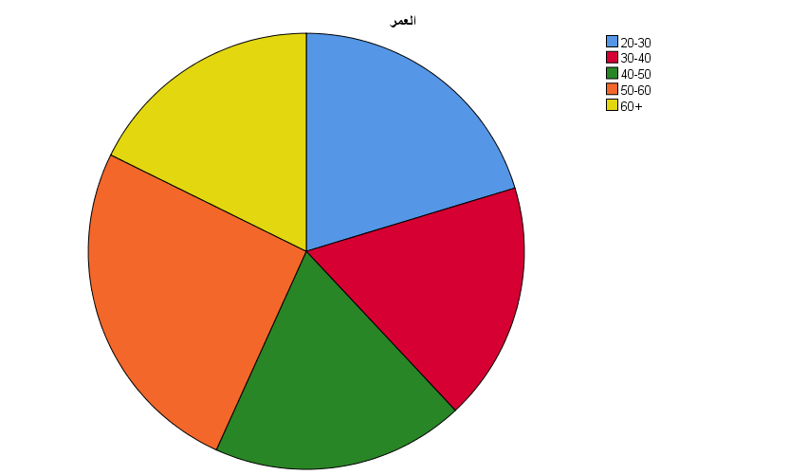
رسم توضيحي 3: التمثيل البياني لعمر المشاركين في التجربة

- جنس المشاركين في التجربة
اتضح من النتائج أن الذكور كانوا الأكثر مشاركة في التجربة بنسبة بلغت 56.3% من إجمالي المشاركين. يدل هذا التفاوت في نسب المشاركة بين الجنسين على أن الرجال قد يكونون أكثر انخراطًا أو اهتمامًا بالتفاعل مع الحملات الرقمية المتعلقة بالوعي الصحي لمرضى السرطان في هذه العينة. كما قد يشير ذلك إلى وجود اختلافات في أنماط الاستجابة أو السلوكيات الصحية بين الذكور والإناث، مما يبرز ضرورة تخصيص محتوى الحملات الرقمية واستراتيجيات التواصل بحيث تتناسب مع الخصائص الديموغرافية لكل فئة لتحقيق أكبر تأثير ممكن.
جنس المشاركين في التجربة
 |  | Frequency | Percent | Valid Percent | Cumulative Percent
Valid | أنثى | 84 | 43.8 | 43.8 | 43.8
Valid | ذكر | 108 | 56.3 | 56.3 | 100.0
Valid | Total | 192 | 100.0 | 100.0
جدول 3: الوصف الاحصائي لجنس المشاركين في التجربة
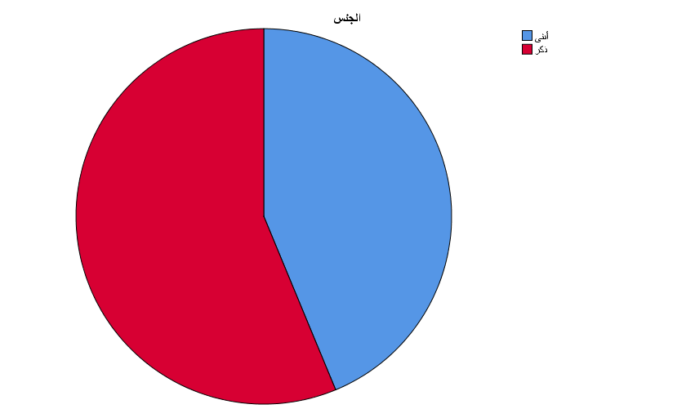
رسم توضيحي 4: التمثيل البياني لجنس المشاركين في التجربة

- الدرجة العلمية للمشاركين في التجربة
اتضح من النتائج أن المشاركين الحاصلين على درجة الماجستير كانوا الأكثر مشاركة في التجربة بنسبة 28.6%. يدل هذا على أن الأفراد ذوي المستوى التعليمي الأعلى يميلون إلى الاهتمام أكثر بالموضوعات الصحية والتفاعل مع الحملات الرقمية التي تهدف إلى رفع الوعي الصحي، خاصة فيما يتعلق بمرض السرطان. كما يعكس ذلك احتمال امتلاك هذه الفئة لمهارات أفضل في استخدام التكنولوجيا الرقمية والقدرة على الوصول إلى المعلومات الصحية عبر الإنترنت، مما يؤكد أهمية استهداف الفئات التعليمية المختلفة بطريقة تتناسب مع مستوياتهم الثقافية والمعرفية لتعزيز فعالية الحملات الرقمية.
الدرجة العلمية للمشاركين في التجربة
 |  | Frequency | Percent | Valid Percent | Cumulative Percent
Valid | درجة البكالوريوس | 35 | 18.2 | 18.2 | 18.2
Valid | دكتوراه | 31 | 16.1 | 16.1 | 34.4
Valid | شهادة الدراسة الثانوية | 34 | 17.7 | 17.7 | 52.1
Valid | شهادة عليا | 37 | 19.3 | 19.3 | 71.4
Valid | ماجستير | 55 | 28.6 | 28.6 | 100.0
Valid | Total | 192 | 100.0 | 100.0
جدول 4: الوصف الاحصائي للدرجة العلمية للمشاركين في التجربة

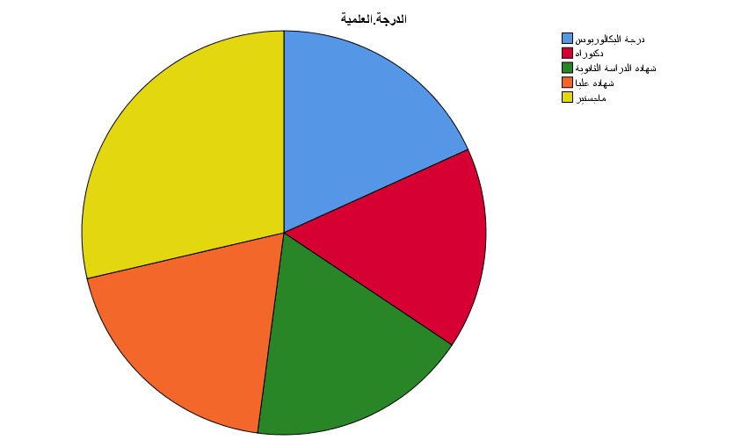
رسم توضيحي 5: التمثيل البياني للدرجة العلمية للمشاركين في التجربة

- تقدم الحملات الرقمية معلومات طبية دقيقة ومفهومة حول مرض السرطان
أكدت استجابات المشاركين على موافقتهم بأن الحملات الرقمية تقدم معلومات طبية دقيقة ومفهومة حول مرض السرطان، وذلك بنسبة بلغت 30.2%، وهي النسبة الأعلى بين كافة محاور الاستجواب. مما يدل ذلك على فاعلية هذه الحملات في إيصال الرسائل الصحية بطريقة مبسطة وواضحة تسهم في تعزيز فهم المرض وآليات التعامل معه. كما يعكس هذا الثقة المتزايدة لدى المرضى في المحتوى الرقمي الصحي، ويشير إلى أن جودة المعلومات وسهولة فهمها تعتبر من العوامل الجوهرية التي تحدد مدى نجاح الحملات الرقمية في رفع مستوى الوعي الصحي لدى الفئات المستهدفة.
تقدم الحملات الرقمية معلومات طبية دقيقة ومفهومة حول مرض السرطان
 |  | Frequency | Percent | Valid Percent | Cumulative Percent
Valid | أوافق | 58 | 30.2 | 30.2 | 30.2
Valid | أوافق بشدة | 37 | 19.3 | 19.3 | 49.5
Valid | لا أوافق | 31 | 16.1 | 16.1 | 65.6
Valid | لا أوافق بشدة | 24 | 12.5 | 12.5 | 78.1
Valid | لا أوافق ولا أرفض | 42 | 21.9 | 21.9 | 100.0
Valid | Total | 192 | 100.0 | 100.0
جدول 5: الوصف الاحصائي لتقديم الحملات الرقمية معلومات طبية دقيقة ومفهومة حول مرض السرطان

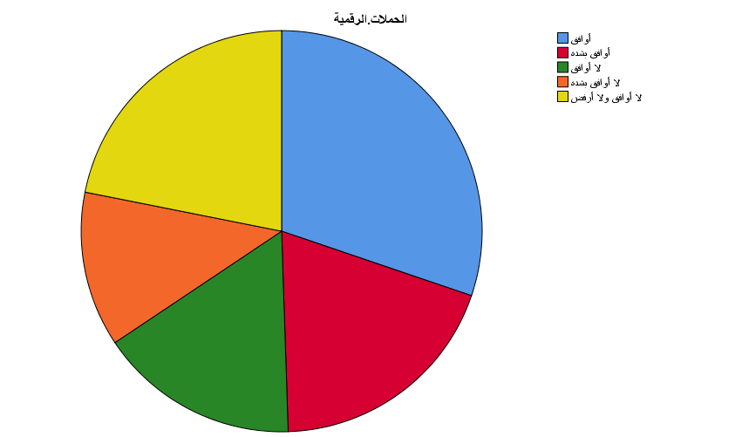
رسم توضيحي 6: التمثيل البياني لتقديم الحملات الرقمية معلومات طبية دقيقة ومفهومة حول مرض السرطان

- أساهم في نشر الحملات التوعوية التي أتابعها على مواقع التواصل
أكدت استجابات المشاركين موافقتهم على أنهم يساهمون في نشر الحملات التوعوية التي يتابعونها عبر مواقع التواصل الاجتماعي، وذلك بنسبة 27.6%، وهي النسبة الأعلى بين استجابات المشاركين في التجربة. مما يدل ذلك على أن الحملات الرقمية لا تقتصر فعاليتها على رفع الوعي الفردي فحسب، بل تمتد لتخلق تأثيرًا تفاعليًا واجتماعيًا يتمثل في مشاركة الرسائل الصحية ونشرها بين أفراد المجتمع. كما يعكس هذا الدور النشط للمستفيدين في دعم انتشار الوعي، ويبرز أهمية مواقع التواصل كقنوات فعالة في تعزيز الصحة العامة من خلال التفاعل والمشاركة المجتمعية.

أساهم في نشر الحملات التوعوية التي أتابعها على مواقع التواصل
 |  | Frequency | Percent | Valid Percent | Cumulative Percent
Valid | أوافق | 53 | 27.6 | 27.6 | 27.6
Valid | أوافق بشدة | 41 | 21.4 | 21.4 | 49.0
Valid | لا أوافق | 34 | 17.7 | 17.7 | 66.7
Valid | لا أوافق بشدة | 32 | 16.7 | 16.7 | 83.3
Valid | لا أوافق ولا أرفض | 32 | 16.7 | 16.7 | 100.0
Valid | Total | 192 | 100.0 | 100.0
جدول 6: الوصف الاحصائي لمساهمة في نشر الحملات التوعوية التي أتابعها على مواقع التواصل

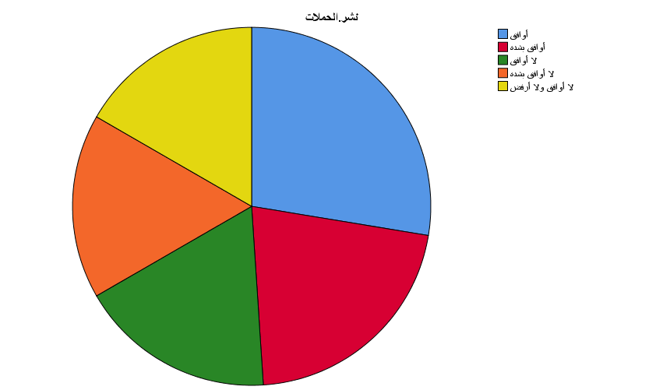
رسم توضيحي 7: التمثيل البياني لمساهمة في نشر الحملات التوعوية التي أتابعها على مواقع التواصل

- ألاحظ أن الحملات الرقمية تُحدث معلوماتها باستمرار
أكدت استجابات المشاركين موافقتهم على ملاحظتهم بأن الحملات الرقمية تقوم بتحديث معلوماتها باستمرار، وذلك بنسبة بلغت 26.6%، وهي النسبة الأعلى بين استجابات المشاركين في التجربة. مما يدل ذلك على إدراك المستفيدين لأهمية التحديث المستمر للمحتوى الصحي، ويعكس مدى حرص القائمين على الحملات الرقمية على تقديم معلومات طبية حديثة وموثوقة. كما يشير هذا إلى دور التحديث المنتظم في تعزيز مصداقية الحملات الرقمية وزيادة التفاعل والثقة من قبل الجمهور، وهو عامل رئيسي في ضمان استمرارية التأثير الإيجابي للحملات في رفع مستوى الوعي الصحي لدى مرضى السرطان.
ألاحظ أن الحملات الرقمية تُحدث معلوماتها باستمرار
 |  | Frequency | Percent | Valid Percent | Cumulative Percent
Valid | أوافق | 51 | 26.6 | 26.6 | 26.6
Valid | أوافق بشدة | 36 | 18.8 | 18.8 | 45.3
Valid | لا أوافق | 39 | 20.3 | 20.3 | 65.6
Valid | لا أوافق بشدة | 33 | 17.2 | 17.2 | 82.8
Valid | لا أوافق ولا أرفض | 33 | 17.2 | 17.2 | 100.0
Valid | Total | 192 | 100.0 | 100.0
جدول 7: الوصف الاحصائي لملاحظة أن الحملات الرقمية تُحدث معلوماتها باستمرار

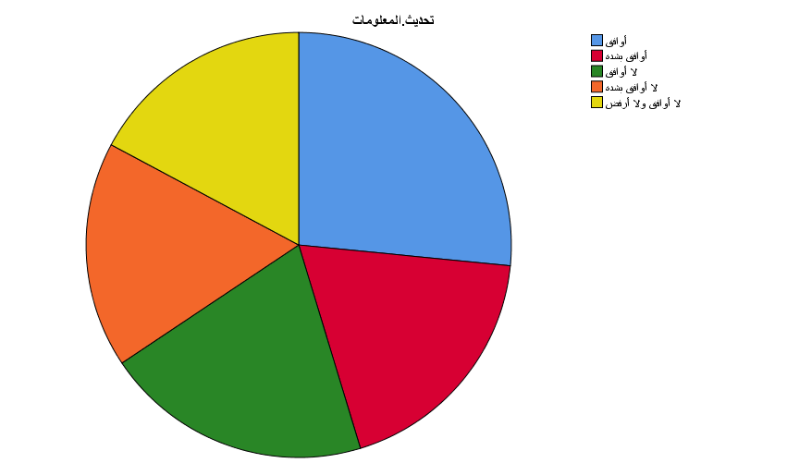
رسم توضيحي 8: التمثيل البياني لملاحظة أن الحملات الرقمية تُحدث معلوماتها باستمرار

- تعلمت من هذه الحملات سلوكيات للوقاية أو الكشف المبكر عن السرطان
أكدت استجابات المشاركين موافقتهم على أنهم تعلموا من خلال الحملات الرقمية سلوكيات مرتبطة بالوقاية أو الكشف المبكر عن مرض السرطان، وذلك بنسبة بلغت 26.0%، وهي النسبة الأعلى بين استجابات المشاركين في التجربة. مما يدل ذلك على أن الحملات الرقمية لا تكتفي بتوفير المعلومات، بل تسهم بشكل فعّال في تعزيز التوعية السلوكية وتغيير أنماط التفكير الصحي لدى الأفراد. ويعكس هذا قدرة الحملات على التأثير الإيجابي في سلوكيات الوقاية والكشف المبكر، مما يعد مؤشرًا مهمًا على نجاحها في تحقيق أهدافها التوعوية والوقائية في مواجهة مرض السرطان.
تعلمت من هذه الحملات سلوكيات للوقاية أو الكشف المبكر عن السرطان
 |  | Frequency | Percent | Valid Percent | Cumulative Percent
Valid | أوافق | 50 | 26.0 | 26.0 | 26.0
Valid | أوافق بشدة | 34 | 17.7 | 17.7 | 43.8
Valid | لا أوافق | 31 | 16.1 | 16.1 | 59.9
Valid | لا أوافق بشدة | 44 | 22.9 | 22.9 | 82.8
Valid | لا أوافق ولا أرفض | 33 | 17.2 | 17.2 | 100.0
Valid | Total | 192 | 100.0 | 100.0
جدول 8: الوصف الاحصائي للتعلم من هذه الحملات سلوكيات للوقاية أو الكشف المبكر عن السرطان

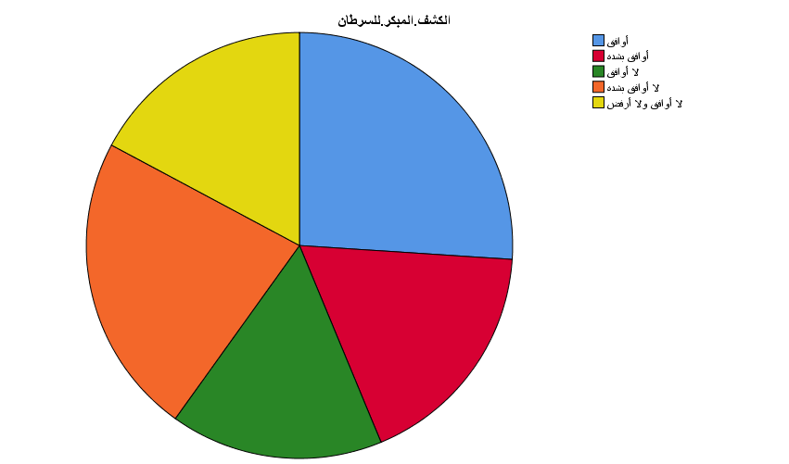
رسم توضيحي 9: التمثيل البياني للتعلم من هذه الحملات سلوكيات للوقاية أو الكشف المبكر عن السرطان
- شجعتني الحملات الرقمية على إجراء الفحوصات الطبية الدورية
أكدت استجابات المشاركين موافقتهم على أن الحملات الرقمية شجّعتهم على إجراء الفحوصات الطبية الدورية، وذلك بنسبة بلغت 27.6%، وهي النسبة الأعلى بين استجابات المشاركين في التجربة. مما يدل ذلك على التأثير الإيجابي والعملي لهذه الحملات في تحفيز السلوك الصحي الوقائي، وتعزيز الوعي بأهمية الكشف المبكر كوسيلة فعالة للحد من تطور مرض السرطان. كما يعكس ذلك فاعلية الرسائل الرقمية في تحويل المعرفة النظرية إلى ممارسات صحية واقعية، وهو ما يعزز من أهمية استمرار وتطوير هذه الحملات لتوسيع أثرها على مستوى المجتمع.
شجعتني الحملات الرقمية على إجراء الفحوصات الطبية الدورية
 |  | Frequency | Percent | Valid Percent | Cumulative Percent
Valid | أوافق | 53 | 27.6 | 27.6 | 27.6
Valid | أوافق بشدة | 41 | 21.4 | 21.4 | 49.0
Valid | لا أوافق | 35 | 18.2 | 18.2 | 67.2
Valid | لا أوافق بشدة | 35 | 18.2 | 18.2 | 85.4
Valid | لا أوافق ولا أرفض | 28 | 14.6 | 14.6 | 100.0
Valid | Total | 192 | 100.0 | 100.0
جدول 9: الوصف الاحصائي لتشجيع الحملات الرقمية على إجراء الفحوصات الطبية الدورية

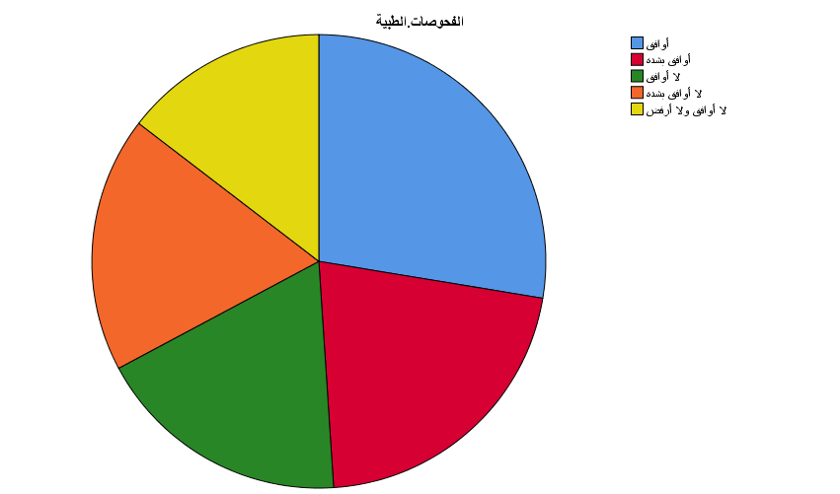
رسم توضيحي 10: التمثيل البياني لتشجيع الحملات الرقمية على إجراء الفحوصات الطبية الدورية

- أثرت الحملات الرقمية على نمط حياتي الغذائي أو اليومي
أكدت استجابات المشاركين موافقتهم على أن الحملات الرقمية أثّرت على نمط حياتهم الغذائي أو اليومي، وذلك بنسبة بلغت 25.0%، وهي النسبة الأعلى بين استجابات المشاركين في التجربة. مما يدل ذلك على أن الحملات الرقمية لا تقتصر على رفع مستوى الوعي النظري فحسب، بل تمتد لتُحدث تغييرًا ملموسًا في السلوكيات الصحية اليومية، مثل التغذية والنشاط البدني. ويشير ذلك إلى فعالية هذه الحملات في تعزيز تبنّي أنماط حياة صحية قد تسهم في الوقاية من مرض السرطان أو تحسين جودة حياة المرضى، مما يعزز أهمية استمرار هذا النوع من التوعية عبر الوسائط الرقمية.
أثرت الحملات الرقمية على نمط حياتي الغذائي أو اليومي
 |  | Frequency | Percent | Valid Percent | Cumulative Percent
Valid | أوافق | 48 | 25.0 | 25.0 | 25.0
Valid | أوافق بشدة | 33 | 17.2 | 17.2 | 42.2
Valid | لا أوافق | 39 | 20.3 | 20.3 | 62.5
Valid | لا أوافق بشدة | 44 | 22.9 | 22.9 | 85.4
Valid | لا أوافق ولا أرفض | 28 | 14.6 | 14.6 | 100.0
Valid | Total | 192 | 100.0 | 100.0
جدول 10: الوصف الاحصائي لتأثير الحملات الرقمية على نمط حياتي الغذائي أو اليومي

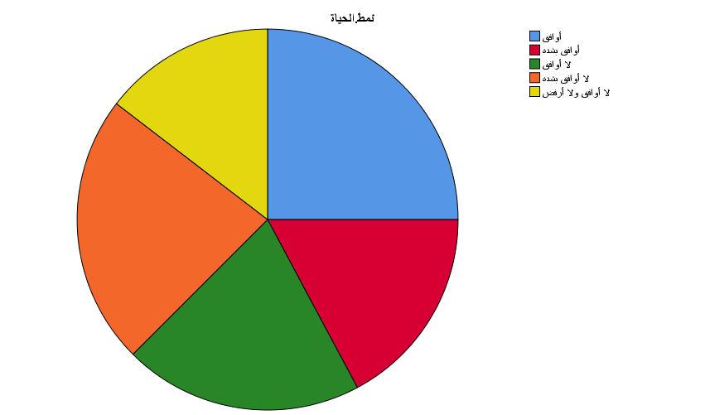
رسم توضيحي 11: التمثيل البياني لتأثير الحملات الرقمية على نمط حياتي الغذائي أو اليومي

- زادت الحملات الرقمية من إدراكي لأهمية الكشف المبكر
أكدت استجابات المشاركين موافقتهم على أن الحملات الرقمية زادت من إدراكهم لأهمية الكشف المبكر عن السرطان، وذلك بنسبة بلغت 26.6%، وهي النسبة الأعلى بين استجابات المشاركين في التجربة. مما يدل ذلك على نجاح هذه الحملات في إيصال رسائلها التوعوية بفعالية، وتعزيز الوعي بخطورة التأخر في التشخيص وأهمية الاكتشاف المبكر في تحسين فرص العلاج والشفاء. كما يشير هذا إلى أن المحتوى الرقمي الصحي قد أدى دورًا جوهريًا في تغيير نظرة الأفراد تجاه الوقاية والكشف المبكر، ما يعزز من القيمة الوقائية والتثقيفية لهذه الحملات ضمن الاستراتيجيات الصحية العامة.
زادت الحملات الرقمية من إدراكي لأهمية الكشف المبكر
 |  | Frequency | Percent | Valid Percent | Cumulative Percent
Valid | أوافق | 51 | 26.6 | 26.6 | 26.6
Valid | أوافق بشدة | 26 | 13.5 | 13.5 | 40.1
Valid | لا أوافق | 32 | 16.7 | 16.7 | 56.8
Valid | لا أوافق بشدة | 42 | 21.9 | 21.9 | 78.6
Valid | لا أوافق ولا أرفض | 41 | 21.4 | 21.4 | 100.0
Valid | Total | 192 | 100.0 | 100.0
جدول 11: الوصف الاحصائي زادت الحملات الرقمية من إدراكي لأهمية الكشف المبكر

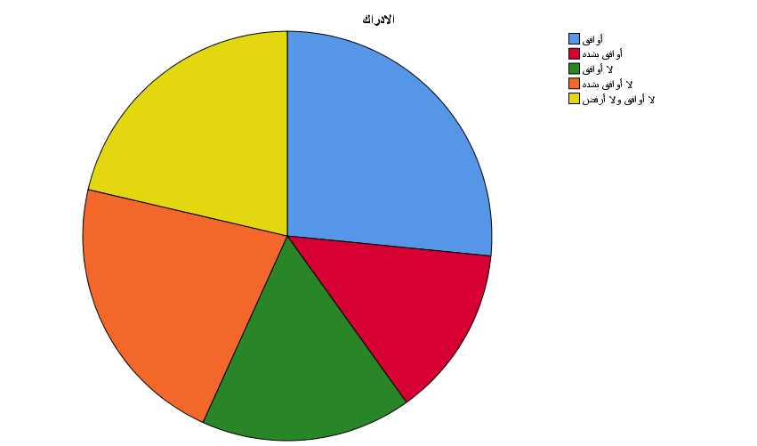
رسم توضيحي 12: التمثيل البياني زادت الحملات الرقمية من إدراكي لأهمية الكشف المبكر

- غيرت الحملات الرقمية بعض المفاهيم الخاطئة لدي حول السرطان
أكدت استجابات المشاركين موافقتهم على أن الحملات الرقمية غيّرت بعض المفاهيم الخاطئة لديهم حول مرض السرطان، وذلك بنسبة بلغت 24.5%، وهي النسبة الأعلى بين استجابات المشاركين في التجربة. مما يدل ذلك على الدور التوعوي والتصحيحي الفعّال الذي تقوم به هذه الحملات في تصحيح المعلومات المغلوطة والمعتقدات الشائعة التي قد تشكّل عائقًا أمام الوقاية أو العلاج السليم. كما يعكس هذا التأثير مدى قدرة الحملات الرقمية على تقديم محتوى صحي موثوق ومبسط يسهم في بناء ثقافة صحية أكثر وعيًا، ويؤكد على أهمية استمرارية هذا النوع من التثقيف الموجه لمجتمع مرضى السرطان وذويهم.
غيرت الحملات الرقمية بعض المفاهيم الخاطئة لدي حول السرطان
 |  | Frequency | Percent | Valid Percent | Cumulative Percent
Valid | أوافق | 47 | 24.5 | 24.5 | 24.5
Valid | أوافق بشدة | 42 | 21.9 | 21.9 | 46.4
Valid | لا أوافق | 36 | 18.8 | 18.8 | 65.1
Valid | لا أوافق بشدة | 36 | 18.8 | 18.8 | 83.9
Valid | لا أوافق ولا أرفض | 31 | 16.1 | 16.1 | 100.0
Valid | Total | 192 | 100.0 | 100.0
جدول 12: الوصف الاحصائي لتغير الحملات الرقمية بعض المفاهيم الخاطئة لدي حول السرطان

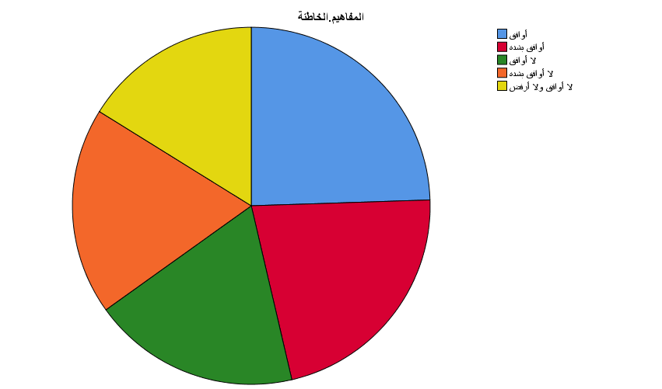
رسم توضيحي 13: التمثيل البياني لتغير الحملات الرقمية بعض المفاهيم الخاطئة لدي حول السرطان

- تصميم الحملات (صور، فيديو) جذاب ويشد الانتباه
أكدت استجابات المشاركين موافقتهم على أن تصميم الحملات الرقمية من حيث الصور والفيديو كان جذابًا ويشد الانتباه، وذلك بنسبة بلغت 27.6%، وهي النسبة الأعلى بين استجابات المشاركين في التجربة. مما يدل ذلك على أن الجوانب البصرية والإبداعية في تصميم المحتوى الرقمي تلعب دورًا محوريًا في جذب المتلقي وتعزيز التفاعل مع الرسائل الصحية. ويُبرز هذا أهمية الاستثمار في إنتاج مواد توعوية ذات جودة عالية من حيث الشكل والمضمون، حيث يسهم التصميم الجذاب في إيصال المعلومات بطريقة أكثر فاعلية، ويزيد من احتمالية تفاعل الجمهور مع المحتوى الصحي واعتماده كمصدر موثوق للمعرفة والتوجيه.
تصميم الحملات (صور، فيديو) جذاب ويشد الانتباه
 |  | Frequency | Percent | Valid Percent | Cumulative Percent
Valid | أوافق | 53 | 27.6 | 27.6 | 27.6
Valid | أوافق بشدة | 35 | 18.2 | 18.2 | 45.8
Valid | لا أوافق | 28 | 14.6 | 14.6 | 60.4
Valid | لا أوافق بشدة | 47 | 24.5 | 24.5 | 84.9
Valid | لا أوافق ولا أرفض | 29 | 15.1 | 15.1 | 100.0
Valid | Total | 192 | 100.0 | 100.0
جدول 13: الوصف الاحصائي لتصميم الحملات (صور، فيديو) جذاب ويشد الانتباه

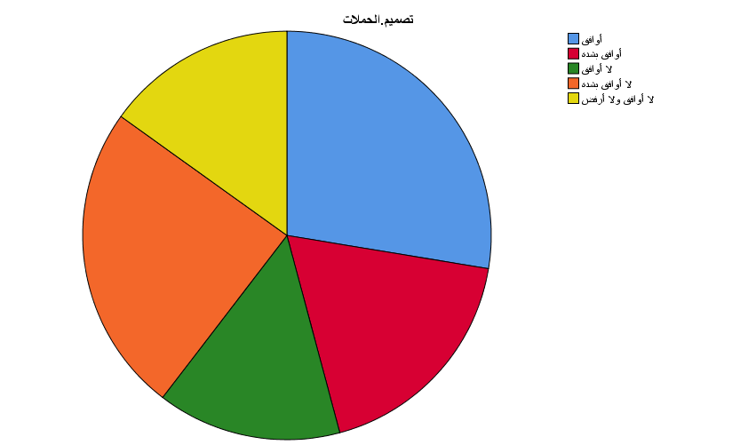
رسم توضيحي 14: التمثيل البياني لتصميم الحملات (صور، فيديو) جذاب ويشد الانتباه

- اللغة المستخدمة في الحملات سهلة ومناسبة للجميع
أكدت استجابات المشاركين موافقتهم على أن اللغة المستخدمة في الحملات الرقمية سهلة ومناسبة للجميع، وذلك بنسبة بلغت 32.8%، وهي النسبة الأعلى بين استجابات المشاركين في التجربة. مما يدل ذلك على أن تبسيط اللغة واستخدام مصطلحات واضحة ومباشرة يسهم بشكل كبير في إيصال الرسائل الصحية بفعالية إلى مختلف شرائح المجتمع، بغض النظر عن مستوياتهم التعليمية أو خلفياتهم الثقافية. ويعكس ذلك وعي القائمين على الحملات بأهمية استخدام لغة مفهومة وشاملة، كأحد العوامل الأساسية التي تعزز من قدرة الجمهور على استيعاب المعلومات الصحية وتطبيقها في حياتهم اليومية، مما يدعم أهداف الحملات في رفع مستوى الوعي الصحي بشكل ملموس وواسع النطاق.
اللغة المستخدمة في الحملات سهلة ومناسبة للجميع
 |  | Frequency | Percent | Valid Percent | Cumulative Percent
Valid | أوافق | 63 | 32.8 | 32.8 | 32.8
Valid | أوافق بشدة | 31 | 16.1 | 16.1 | 49.0
Valid | لا أوافق | 29 | 15.1 | 15.1 | 64.1
Valid | لا أوافق بشدة | 30 | 15.6 | 15.6 | 79.7
Valid | لا أوافق ولا أرفض | 39 | 20.3 | 20.3 | 100.0
Valid | Total | 192 | 100.0 | 100.0
جدول 14: الوصف الاحصائي للغة المستخدمة في الحملات سهلة ومناسبة للجميع

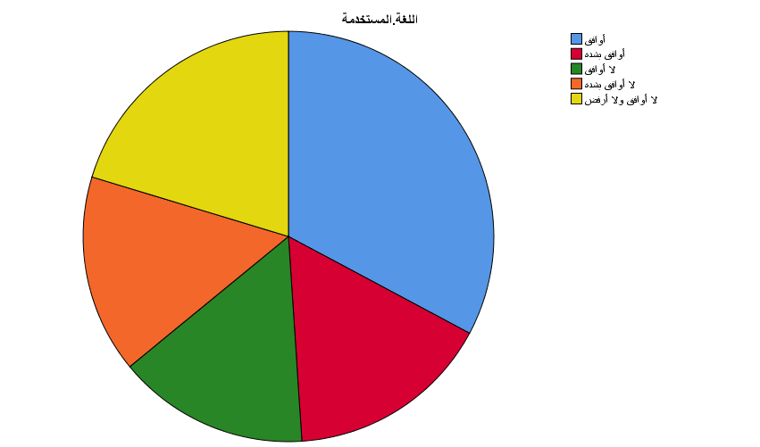
رسم توضيحي 15: التمثيل البياني للغة المستخدمة في الحملات سهلة ومناسبة للجميع

- استخدام القصص الحقيقية يجعل الحملات أكثر تأثيرًا
أكدت استجابات المشاركين موافقتهم على أن استخدام القصص الحقيقية في الحملات الرقمية يجعلها أكثر تأثيرًا، وذلك بنسبة بلغت 28.6%، وهي النسبة الأعلى بين استجابات المشاركين في التجربة. مما يدل ذلك على قوة التأثير العاطفي والواقعي للقصص الحقيقية في تعزيز فهم المرض والتقريب بين المحتوى الصحي والجمهور المستهدف. كما يشير هذا إلى أن تضمين تجارب شخصية واقعية يساعد في بناء الثقة وتحفيز التفاعل الإيجابي، مما يجعل الرسائل الصحية أكثر إقناعًا وتأثيرًا في تغيير السلوكيات الصحية لدى مرضى السرطان.
استخدام القصص الحقيقية يجعل الحملات أكثر تأثيرًا
 |  | Frequency | Percent | Valid Percent | Cumulative Percent
Valid | أوافق | 55 | 28.6 | 28.6 | 28.6
Valid | أوافق بشدة | 29 | 15.1 | 15.1 | 43.8
Valid | لا أوافق | 31 | 16.1 | 16.1 | 59.9
Valid | لا أوافق بشدة | 38 | 19.8 | 19.8 | 79.7
Valid | لا أوافق ولا أرفض | 39 | 20.3 | 20.3 | 100.0
Valid | Total | 192 | 100.0 | 100.0
جدول 15: الوصف الاحصائي لاستخدام القصص الحقيقية يجعل الحملات أكثر تأثيرًا
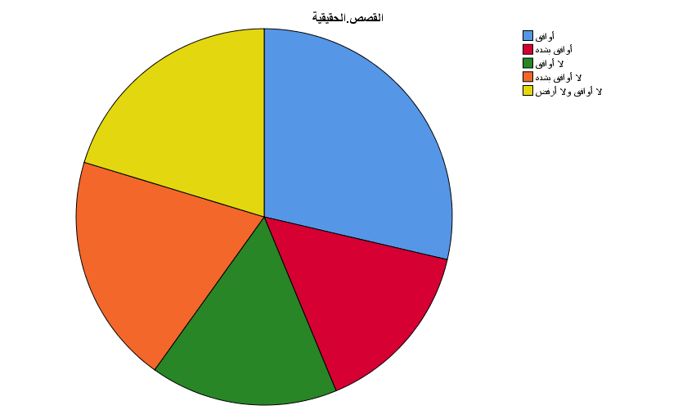
رسم توضيحي 16: التمثيل البياني لاستخدام القصص الحقيقية يجعل الحملات أكثر تأثيرًا

- توفر الحملات ترجمة أو محتوى صوتي للأشخاص غير القادرين على القراءة
أكدت استجابات المشاركين موافقتهم على أن الحملات الرقمية توفّر ترجمة أو محتوى صوتي للأشخاص غير القادرين على القراءة، وذلك بنسبة بلغت 27.6%، وهي النسبة الأعلى بين استجابات المشاركين في التجربة. مما يدل ذلك على حرص القائمين على الحملات على تضمين عناصر تسهل وصول المعلومات الصحية إلى جميع الفئات، بما في ذلك الأشخاص ذوي الاحتياجات الخاصة أو محدودي القدرة على القراءة. ويعكس هذا الاهتمام أهمية توفير وسائل تواصل متنوعة وشاملة تضمن تحقيق الهدف الأساسي للحملات، وهو رفع مستوى الوعي الصحي بشكل عادل وفعال عبر إزالة الحواجز التي قد تعيق وصول المعرفة إلى الجميع.
توفر الحملات ترجمة أو محتوى صوتي للأشخاص غير القادرين على القراءة
 |  | Frequency | Percent | Valid Percent | Cumulative Percent
Valid | أوافق | 53 | 27.6 | 27.6 | 27.6
Valid | أوافق بشدة | 36 | 18.8 | 18.8 | 46.4
Valid | لا أوافق | 42 | 21.9 | 21.9 | 68.2
Valid | لا أوافق بشدة | 31 | 16.1 | 16.1 | 84.4
Valid | لا أوافق ولا أرفض | 30 | 15.6 | 15.6 | 100.0
Valid | Total | 192 | 100.0 | 100.0
جدول 16: الوصف الاحصائي لتوفير الحملات ترجمة أو محتوى صوتي للأشخاص غير القادرين على القراءة

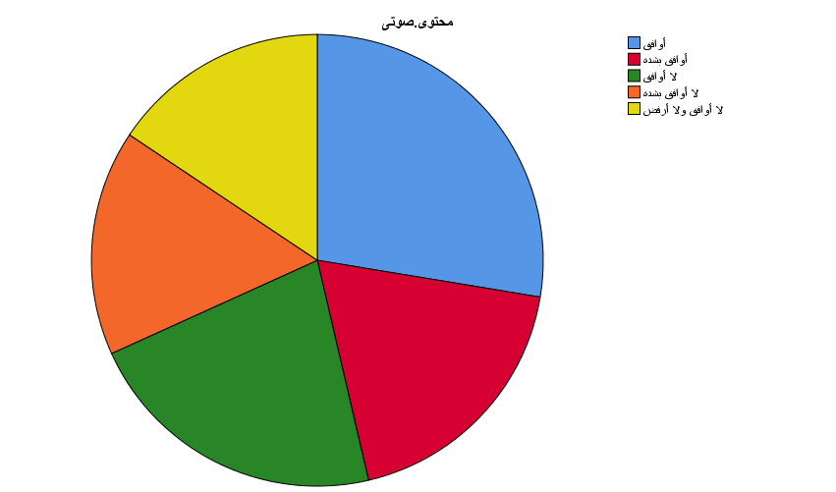
رسم توضيحي 17: التمثيل البياني لتوفير الحملات ترجمة أو محتوى صوتي للأشخاص غير القادرين على القراءة

- وسائل التواصل الاجتماعي هي الأنسب لنشر التوعية لمرضى السرطان
أكّدت استجوابات المشاركين الموافقة على أن وسائل التواصل الاجتماعي هي الأنسب لنشر التوعية لمرضى السرطان، وذلك بنسبة بلغت 31.3%، وهي النسبة الأعلى بين باقي استجابات المشاركين في التجربة، مما يدل على الدور المحوري الذي تلعبه هذه المنصات الرقمية في إيصال الرسائل الصحية بفعالية. ويعكس هذا التوجه إدراكًا متزايدًا من قبل المرضى والمجتمع بأهمية الاستخدام الواسع والمتنوع لوسائل التواصل مثل تويتر، فيسبوك، إنستغرام ويوتيوب في تقديم محتوى توعوي مبسط، سريع الوصول، ويتميز بالمرونة والتفاعل. كما يشير ذلك إلى أن الحملات التي تُبث عبر هذه الوسائط تكون أكثر قدرة على الوصول إلى جمهور واسع، وتحقيق مستويات أعلى من التأثير والانتشار مقارنة بالقنوات التقليدية، خاصة وأن هذه الوسائل أصبحت مصدرًا رئيسيًا للمعلومات لدى شرائح كبيرة من الناس، بمن فيهم مرضى السرطان وأسرهم.
وسائل التواصل الاجتماعي هي الأنسب لنشر التوعية لمرضى السرطان
 |  | Frequency | Percent | Valid Percent | Cumulative Percent
Valid | أوافق | 60 | 31.3 | 31.3 | 31.3
Valid | أوافق بشدة | 23 | 12.0 | 12.0 | 43.2
Valid | لا أوافق | 30 | 15.6 | 15.6 | 58.9
Valid | لا أوافق بشدة | 36 | 18.8 | 18.8 | 77.6
Valid | لا أوافق ولا أرفض | 43 | 22.4 | 22.4 | 100.0
Valid | Total | 192 | 100.0 | 100.0
جدول 17: الوصف الاحصائي لوسائل التواصل الاجتماعي هي الأنسب لنشر التوعية لمرضى السرطان

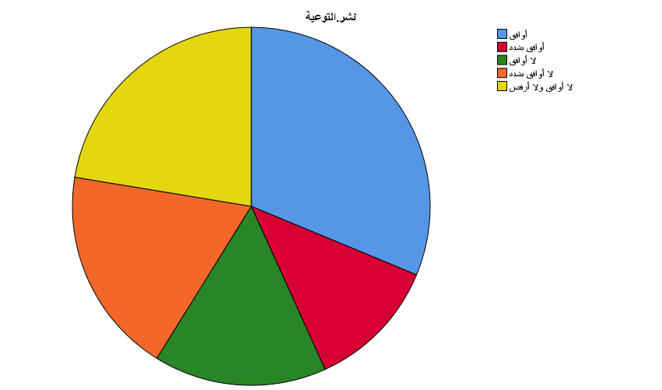
رسم توضيحي 18: التمثيل البياني لوسائل التواصل الاجتماعي هي الأنسب لنشر التوعية لمرضى السرطان

- الحملات الرقمية تصل إلى الفئات المستهدفة بفعالية
أكدت استجابات المشاركين موافقتهم على أن الحملات الرقمية تصل إلى الفئات المستهدفة بفعالية، وذلك بنسبة بلغت 33.9%، وهي النسبة الأعلى بين استجابات المشاركين في التجربة. مما يدل ذلك على قدرة الحملات الرقمية على استهداف الجمهور المناسب بشكل دقيق، مما يعزز من فرص نجاحها في رفع مستوى الوعي الصحي لدى مرضى السرطان. كما يعكس هذا الأمر فعالية استخدام التكنولوجيا والمنصات الرقمية في توصيل المعلومات الصحية إلى شرائح مختلفة من المجتمع، بما يضمن وصول الرسائل التوعوية إلى الفئات الأكثر حاجة إليها، ويزيد من تأثيرها الإيجابي في تحسين الصحة العامة.
الحملات الرقمية تصل إلى الفئات المستهدفة بفعالية
 |  | Frequency | Percent | Valid Percent | Cumulative Percent
Valid | أوافق | 65 | 33.9 | 33.9 | 33.9
Valid | أوافق بشدة | 27 | 14.1 | 14.1 | 47.9
Valid | لا أوافق | 29 | 15.1 | 15.1 | 63.0
Valid | لا أوافق بشدة | 36 | 18.8 | 18.8 | 81.8
Valid | لا أوافق ولا أرفض | 35 | 18.2 | 18.2 | 100.0
Valid | Total | 192 | 100.0 | 100.0
جدول 18: الوصف الاحصائي الحملات الرقمية تصل إلى الفئات المستهدفة بفعالية

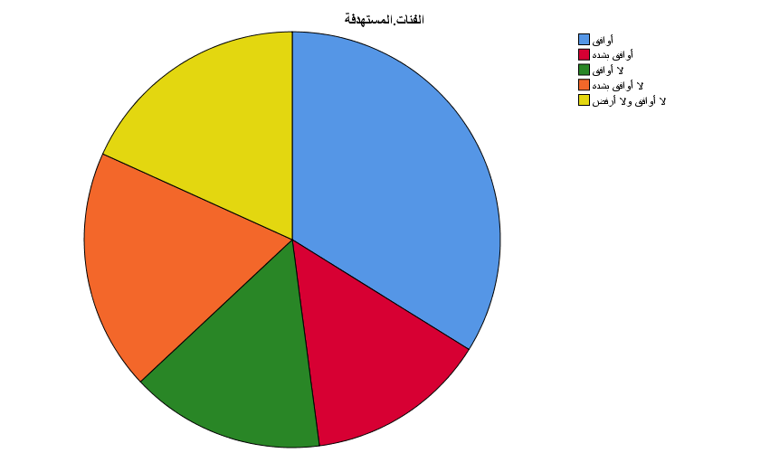
رسم توضيحي 19: التمثيل البياني الحملات الرقمية تصل إلى الفئات المستهدفة بفعالية

- توقيت وتكرار الحملات مناسب لجذب المتابعين
أكدت استجابات المشاركين موافقتهم على أن توقيت وتكرار الحملات الرقمية كان مناسبًا لجذب المتابعين، وذلك بنسبة بلغت 31.3%، وهي النسبة الأعلى بين استجابات المشاركين في التجربة. مما يدل ذلك على أهمية التخطيط الجيد للحملات الرقمية من حيث توقيت النشر وتكرار الرسائل لضمان الوصول الفعّال للمستهدفين والحفاظ على اهتمامهم المستمر. كما يعكس هذا الأمر فهم القائمين على الحملات لاحتياجات وسلوكيات الجمهور الرقمي، مما يعزز من فرص تحقيق أهداف التوعية الصحية وزيادة التفاعل مع المحتوى، وبالتالي رفع مستوى الوعي الصحي لدى مرضى السرطان بشكل أكثر كفاءة.
توقيت وتكرار الحملات مناسب لجذب المتابعين
 |  | Frequency | Percent | Valid Percent | Cumulative Percent
Valid | أوافق | 60 | 31.3 | 31.3 | 31.3
Valid | أوافق بشدة | 28 | 14.6 | 14.6 | 45.8
Valid | لا أوافق | 39 | 20.3 | 20.3 | 66.1
Valid | لا أوافق بشدة | 33 | 17.2 | 17.2 | 83.3
Valid | لا أوافق ولا أرفض | 32 | 16.7 | 16.7 | 100.0
Valid | Total | 192 | 100.0 | 100.0
جدول 19: الوصف الاحصائي لتوقيت وتكرار الحملات مناسب لجذب المتابعين

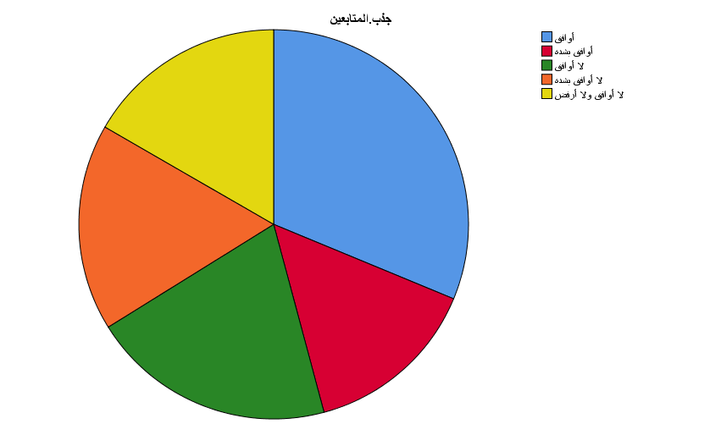
رسم توضيحي 20: التمثيل البياني لتوقيت وتكرار الحملات مناسب لجذب المتابعين

- بعض المنصات الرقمية تهتم أكثر بالتوعية عن السرطان
أكدت استجابات المشاركين موافقتهم على أن بعض المنصات الرقمية تهتم بشكل أكبر بالتوعية عن مرض السرطان، وذلك بنسبة بلغت 30.7%، وهي النسبة الأعلى بين استجابات المشاركين في التجربة. مما يدل ذلك على وجود تفاوت في تركيز المحتوى التوعوي بين مختلف المنصات الرقمية، مما يعكس أهمية اختيار المنصات المناسبة التي تولي اهتمامًا أكبر للقضايا الصحية الحساسة مثل السرطان. كما يشير هذا إلى ضرورة تكثيف الجهود على تلك المنصات ذات التأثير الأكبر لضمان وصول المعلومات الصحيحة والموثوقة إلى الجمهور المستهدف، وتعزيز دورها في رفع مستوى الوعي الصحي بشكل فعّال ومستدام.
بعض المنصات الرقمية تهتم أكثر بالتوعية عن السرطان
 |  | Frequency | Percent | Valid Percent | Cumulative Percent
Valid | أوافق | 59 | 30.7 | 30.7 | 30.7
Valid | أوافق بشدة | 35 | 18.2 | 18.2 | 49.0
Valid | لا أوافق | 29 | 15.1 | 15.1 | 64.1
Valid | لا أوافق بشدة | 36 | 18.8 | 18.8 | 82.8
Valid | لا أوافق ولا أرفض | 33 | 17.2 | 17.2 | 100.0
Valid | Total | 192 | 100.0 | 100.0
جدول 20: الوصف الاحصائي لبعض المنصات الرقمية تهتم أكثر بالتوعية عن السرطان

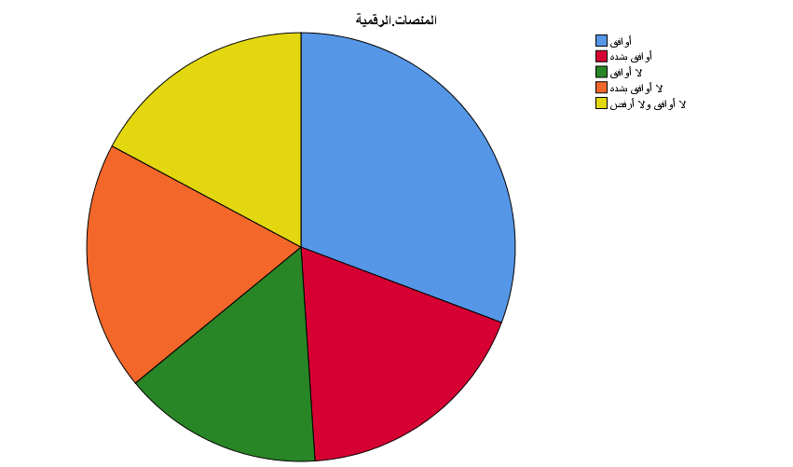
رسم توضيحي 21: التمثيل البياني لبعض المنصات الرقمية تهتم أكثر بالتوعية عن السرطان

- أشارك أحيانًا في نقاشات أو تعليقات حول هذه الحملات
أكدت استجابات المشاركين موافقتهم على أنهم يشاركون أحيانًا في النقاشات أو التعليقات حول الحملات الرقمية، وذلك بنسبة بلغت 30.2%، وهي النسبة الأعلى بين استجابات المشاركين في التجربة. مما يدل ذلك على أن الحملات الرقمية لا تقتصر على إيصال المعلومات فقط، بل تخلق أيضًا بيئة تفاعلية تشجع على الحوار والمشاركة المجتمعية. هذا التفاعل يعزز من تأثير الحملات ويوسع دائرة الوعي الصحي بين الأفراد، كما يعكس درجة اهتمام المشاركين والتزامهم بالقضايا الصحية المتعلقة بمرض السرطان، مما يسهم في بناء مجتمع داعم ومشارك في نشر المعرفة والتوعية.
أشارك أحيانًا في نقاشات أو تعليقات حول هذه الحملات
 |  | Frequency | Percent | Valid Percent | Cumulative Percent
Valid | أوافق | 58 | 30.2 | 30.2 | 30.2
Valid | أوافق بشدة | 34 | 17.7 | 17.7 | 47.9
Valid | لا أوافق | 33 | 17.2 | 17.2 | 65.1
Valid | لا أوافق بشدة | 37 | 19.3 | 19.3 | 84.4
Valid | لا أوافق ولا أرفض | 30 | 15.6 | 15.6 | 100.0
Valid | Total | 192 | 100.0 | 100.0
جدول 21: الوصف الاحصائي للمشاركة أحيانًا في نقاشات أو تعليقات حول هذه الحملات

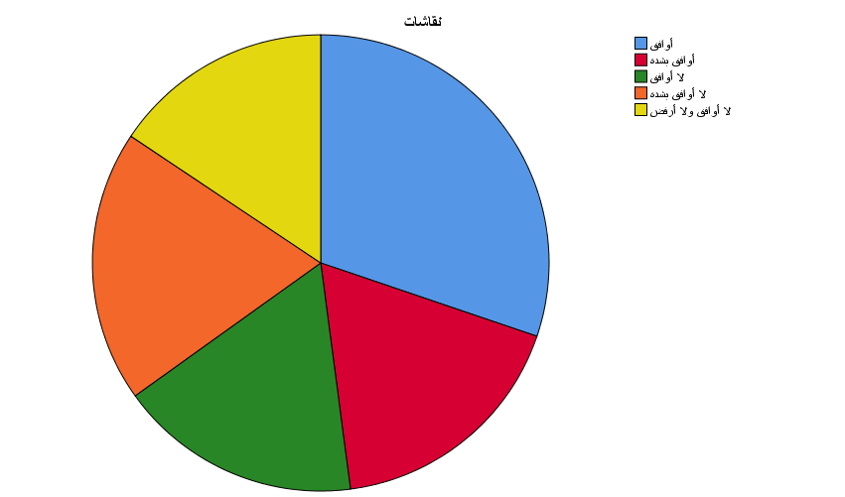
رسم توضيحي 22: التمثيل البياني للمشاركة أحيانًا في نقاشات أو تعليقات حول هذه الحملات

- أثق في المعلومات التي تقدمها الحملات الرقمية عن السرطان
أكدت استجابات المشاركين موافقتهم على أنهم يثقون في المعلومات التي تقدمها الحملات الرقمية عن مرض السرطان، وذلك بنسبة بلغت 31.8%، وهي النسبة الأعلى بين استجابات المشاركين في التجربة. مما يدل ذلك على مدى مصداقية وجودة المحتوى الصحي المقدم عبر هذه الحملات، وقدرتها على بناء ثقة الجمهور المستهدف. وتعكس هذه الثقة الدور الحيوي الذي تلعبه الحملات الرقمية في توفير معلومات موثوقة وموثقة، مما يسهم في تعزيز الوعي الصحي وتمكين المرضى من اتخاذ قرارات صحية مستنيرة تتعلق بوقاية المرض والكشف المبكر والعلاج.
أثق في المعلومات التي تقدمها الحملات الرقمية عن السرطان
 |  | Frequency | Percent | Valid Percent | Cumulative Percent
Valid | أوافق | 61 | 31.8 | 31.8 | 31.8
Valid | أوافق بشدة | 40 | 20.8 | 20.8 | 52.6
Valid | لا أوافق | 30 | 15.6 | 15.6 | 68.2
Valid | لا أوافق بشدة | 29 | 15.1 | 15.1 | 83.3
Valid | لا أوافق ولا أرفض | 32 | 16.7 | 16.7 | 100.0
Valid | Total | 192 | 100.0 | 100.0
جدول 22: الوصف الاحصائي للثقه في المعلومات التي تقدمها الحملات الرقمية عن السرطان

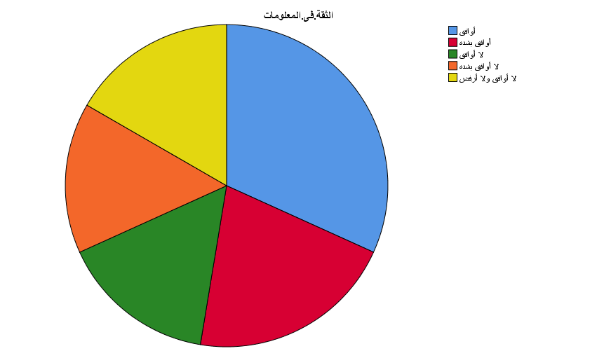
رسم توضيحي 23: التمثيل البياني للثقه في المعلومات التي تقدمها الحملات الرقمية عن السرطان

- أتابع صفحات موثوقة أو رسمية لمؤسسات طبية على الإنترنت
أكدت استجابات المشاركين موافقتهم على أنهم يتابعون صفحات موثوقة أو رسمية تابعة لمؤسسات طبية على الإنترنت، وذلك بنسبة بلغت 28.6%، وهي النسبة الأعلى بين استجابات المشاركين في التجربة. مما يدل ذلك على وعي المشاركين بأهمية الحصول على المعلومات الصحية من مصادر رسمية وموثوقة، وهو ما يعزز من دقة وصحة المعرفة التي يتلقونها عبر الحملات الرقمية. كما يعكس هذا الاتجاه حرص الجمهور على التمييز بين المصادر الصحيحة والمضللة، مما يساهم في رفع مستوى الوعي الصحي بفعالية أكبر ويحد من انتشار المعلومات المغلوطة حول مرض السرطان.
أتابع صفحات موثوقة أو رسمية لمؤسسات طبية على الإنترنت
 |  | Frequency | Percent | Valid Percent | Cumulative Percent
Valid | أوافق | 55 | 28.6 | 28.6 | 28.6
Valid | أوافق بشدة | 32 | 16.7 | 16.7 | 45.3
Valid | لا أوافق | 35 | 18.2 | 18.2 | 63.5
Valid | لا أوافق بشدة | 38 | 19.8 | 19.8 | 83.3
Valid | لا أوافق ولا أرفض | 32 | 16.7 | 16.7 | 100.0
Valid | Total | 192 | 100.0 | 100.0
جدول 23: الوصف الاحصائي أتابع صفحات موثوقة أو رسمية لمؤسسات طبية على الإنترنت

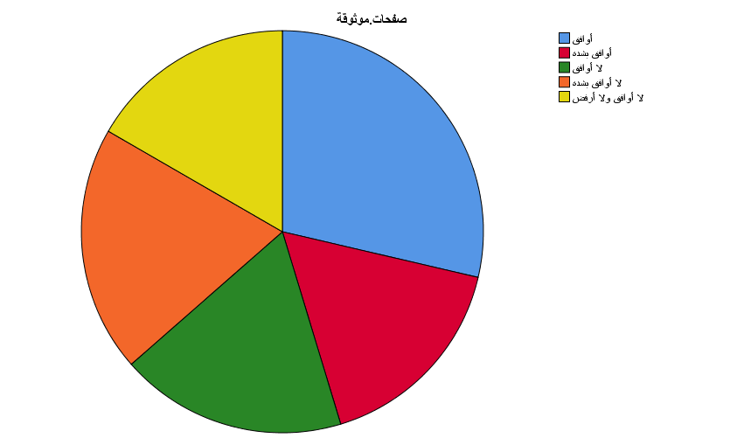
رسم توضيحي 24: التمثيل البياني أتابع صفحات موثوقة أو رسمية لمؤسسات طبية على الإنترنت

- أرغب في المزيد من الحملات الرقمية المرتبطة بمرض السرطان
أكدت استجابات المشاركين موافقتهم على رغبتهم في المزيد من الحملات الرقمية المرتبطة بمرض السرطان، وذلك بنسبة بلغت 30.2%، وهي النسبة الأعلى بين استجابات المشاركين في التجربة. مما يدل ذلك على تقديرهم للدور الحيوي الذي تلعبه هذه الحملات في زيادة الوعي الصحي وتزويدهم بالمعلومات الضرورية للتعامل مع المرض. كما يعكس هذا الطلب المتزايد أهمية الاستمرار في تطوير وتنفيذ حملات توعوية رقمية مستمرة ومتنوعة تلبي احتياجات المرضى والجمهور بشكل عام، مما يساهم في تعزيز الوقاية والكشف المبكر وتحسين جودة حياة مرضى السرطان.
أرغب في المزيد من الحملات الرقمية المرتبطة بمرض السرطان
 |  | Frequency | Percent | Valid Percent | Cumulative Percent
Valid | أوافق | 58 | 30.2 | 30.2 | 30.2
Valid | أوافق بشدة | 36 | 18.8 | 18.8 | 49.0
Valid | لا أوافق | 33 | 17.2 | 17.2 | 66.1
Valid | لا أوافق بشدة | 31 | 16.1 | 16.1 | 82.3
Valid | لا أوافق ولا أرفض | 34 | 17.7 | 17.7 | 100.0
Valid | Total | 192 | 100.0 | 100.0
جدول 24: الوصف الاحصائي للرغبة في المزيد من الحملات الرقمية المرتبطة بمرض السرطان

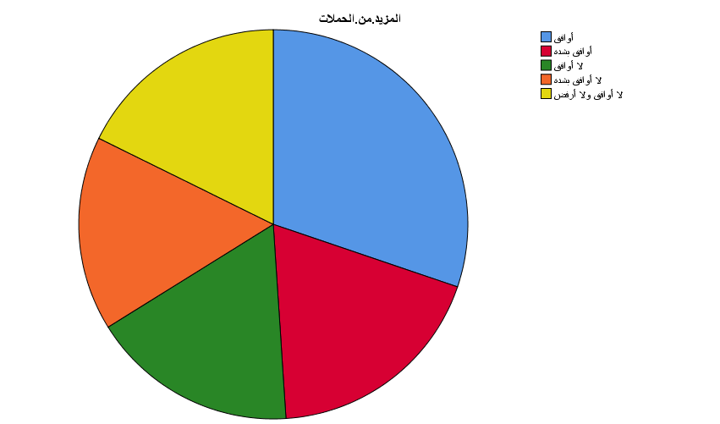
رسم توضيحي 25: التمثيل البياني للرغبة في المزيد من الحملات الرقمية المرتبطة بمرض السرطان
- تحليل الموثوقية والمصداقية
تشير نتائج ملخص معالجة الحالات (Case Processing Summary) إلى أن جميع البيانات التي تم جمعها من المشاركين بلغت 192 حالة صالحة، دون استبعاد أي حالة، مما يعكس اكتمال العينة وعدم وجود بيانات مفقودة تؤثر على تحليل الموثوقية. هذا الأمر يعزز من صحة ودقة النتائج المستخلصة من الدراسة، حيث تم الاعتماد على كامل العينة في تقييم أدوات القياس المستخدمة.
أما فيما يتعلق بإحصائيات الموثوقية، فقد أظهر معامل كرونباخ ألفا (Cronbach's Alpha) قيمة بلغت 0.740، بينما بلغ معامل كرونباخ ألفا المبني على العناصر المعيارية 0.716، مع وجود 23 بندًا في المقياس. وتُعتبر هذه القيم مقبولة وتشير إلى مستوى جيد من الاتساق الداخلي لأداة الدراسة، مما يعني أن البنود المستخدمة لقياس المتغيرات مرتبطة بشكل جيد وتوفر نتائج موثوقة. ومن ثم، يمكن الاعتماد على هذه الأداة في قياس فعالية الحملات الرقمية في رفع مستوى الوعي الصحي لدى مرضى السرطان بشكل دقيق ومتماسك.
Case Processing Summary
 |  | N | %
Cases | Valid | 192 | 100.0
Cases | Excludedª | 0 | .0
Cases | Total | 192 | 100.0
a. Listwise deletion based on all variables in the procedure.
جدول 25: ملخص انجاز القضية

Reliability Statistics
Cronbach's Alpha | Cronbach's Alpha Based on Standardized Items | N of Items
.740 | .716 | 23
جدول 26: احصائيات الموثوقية

- متغيرات الدراسة

رسم توضيحي 26: متغيرات الدراسة التابعه والمستقلة

- تحليل الجداول المتقاطعة لمتغيرات الدراسة
- دور الحملات الرقمية في الكشف المبكر عن السرطان
تشير نتائج اختبار كاي-تربيع إلى وجود علاقة ذات دلالة إحصائية بين دور الحملات الرقمية ومستوى الكشف المبكر عن السرطان، حيث بلغت القيمة 36.107 بدرجات حرية 3 ومستوى دلالة 0.003، مما يدل على تأثير فعّال لهذه الحملات في تعزيز وعي المشاركين بأهمية الكشف المبكر. ويؤكد اختبار نسبة الاحتمالية هذا الارتباط بقيمة 35.372 ومستوى دلالة 0.004، بينما أظهر اختبار الارتباط الخطي عدم وجود اتجاه تصاعدي أو تنازلي واضح، مما يشير إلى أن العلاقة ليست خطية بالضرورة. وبناءً عليه، تُبرز النتائج أهمية الحملات الرقمية كأداة توعوية فعالة، مع ضرورة مراعاة اختلاف تأثيرها حسب خصائص الفئات المستهدفة لتطوير استراتيجيات توعية أكثر تخصيصًا وفاعلية.
Chi-Square Tests
 | Value | df | Asymptotic Significance (2-sided)
Pearson Chi-Square | 36.107ª | 3 | .003
Likelihood Ratio | 35.372 | 3 | .004
Linear-by-Linear Association | .160 | 1 | .690
N of Valid Cases | 192
a. 3 cells (12.0%) have expected count less than 5. The minimum expected count is 3.88.
جدول 27 : اختبار كاي اسكوير لدور الحملات الرقمية في الكشف المبكر عن السرطان

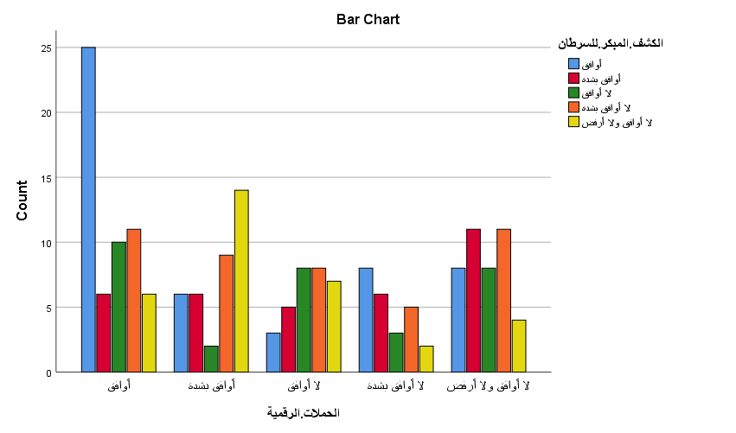
رسم توضيحي 27: المقاييس المتماثلة في تحليل العلاقة لدور الحملات الرقمية في الكشف المبكر عن السرطان

- دور الحملات الرقمية في تقليل انتشار المفاهيم الخاطئة عن انتشار السرطان
تشير نتائج اختبار كاي-تربيع إلى وجود علاقة ذات دلالة إحصائية قوية بين دور الحملات الرقمية في تقليل انتشار المفاهيم الخاطئة حول السرطان ومستوى وعي المشاركين، حيث بلغت قيمة اختبار Pearson Chi-Square 54.127 بدرجات حرية 4 ومستوى دلالة 0.000، مما يدل على تأثير ملموس وفعال لهذه الحملات في تصحيح المعلومات المغلوطة. كما تؤكد نتائج اختبار نسبة الاحتمالية بقيمة 58.368 ومستوى دلالة 0.000 هذه العلاقة، بالإضافة إلى اختبار الارتباط الخطي الذي أظهر قيمة 29.128 مع دلالة 0.000، مما يشير إلى وجود ارتباط خطي قوي بين دور الحملات الرقمية وتقليل المفاهيم الخاطئة. وبناءً عليه، تؤكد هذه النتائج أن الحملات الرقمية تلعب دورًا حيويًا في تعزيز الفهم الصحيح للسرطان وتقليل الشائعات والمعتقدات الخاطئة، مما يساهم بشكل كبير في تحسين الوعي الصحي لدى الجمهور المستهدف.

Chi-Square Tests
 | Value | df | Asymptotic Significance (2-sided)
Pearson Chi-Square | 54.127ª | 4 | .000
Likelihood Ratio | 58.368 | 4 | .000
Linear-by-Linear Association | 29.128 | 1 | .000
N of Valid Cases | 192
a. 3 cells (12.0%) have expected count less than 5. The minimum expected count is 3.88.
جدول 28: اختبار كاي اسكوير لدور الحملات الرقمية في تقليل انتشار المفاهيم الخاطئة عن انتشار السرطان

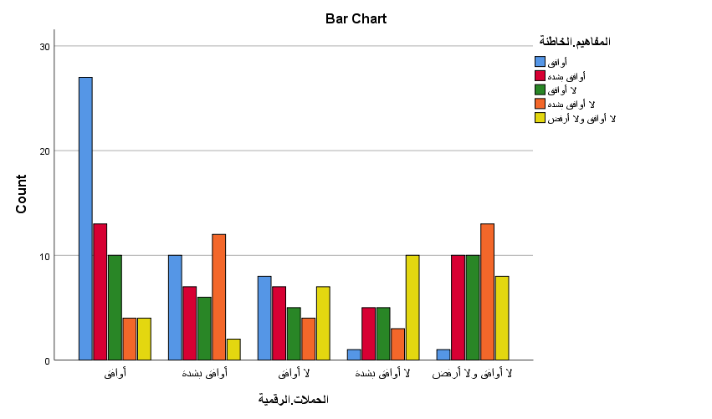
رسم توضيحي 28: المقاييس المتماثلة في تحليل العلاقة لدور الحملات الرقمية في تقليل انتشار المفاهيم الخاطئة عن انتشار السرطان

- دور الحملات الرقمية في نشر التوعية لتقليل الإصابة بمرض السرطان
تشير نتائج اختبار كاي-تربيع إلى عدم وجود علاقة ذات دلالة إحصائية بين دور الحملات الرقمية في نشر التوعية لتقليل الإصابة بمرض السرطان ومستوى وعي المشاركين، حيث بلغت قيمة Pearson Chi-Square 20.244 بدرجات حرية 4 ومستوى دلالة 0.209، وهو أعلى من مستوى الدلالة 0.05، مما يعني عدم القدرة على رفض فرضية العدم بعدم وجود تأثير معنوي. كما تدعم نتائج اختبار نسبة الاحتمالية بقيمة 19.158 ومستوى دلالة 0.261 وعدم وجود ارتباط خطي واضح بحسب اختبار Linear-by-Linear Association بقيمة 2.744 ومستوى دلالة 0.098، عدم وجود علاقة قوية أو مباشرة بين الحملات الرقمية والتقليل الفعلي في الإصابة بالمرض وفقًا لآراء المشاركين. وقد يشير ذلك إلى حاجة الحملات الرقمية لتعزيز محتواها أو استراتيجياتها لتكون أكثر تأثيرًا في الوقاية وتقليل معدلات الإصابة بمرض السرطان.
Chi-Square Tests
 | Value | df | Asymptotic Significance (2-sided)
Pearson Chi-Square | 20.244ª | 4 | .209
Likelihood Ratio | 19.158 | 4 | .261
Linear-by-Linear Association | 2.744 | 1 | .098
N of Valid Cases | 192
a. 6 cells (24.0%) have expected count less than 5. The minimum expected count is 2.88.
جدول 29: اختبار كاي اسكوير لدور الحملات الرقمية في نشر التوعية لتقليل الإصابة بمرض السرطان

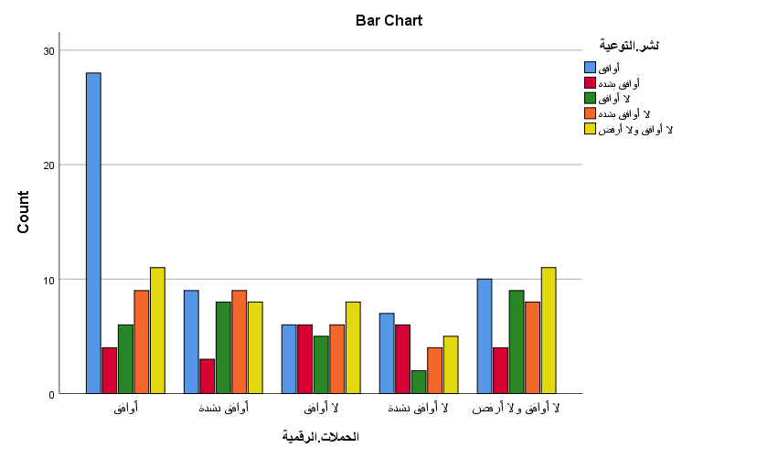
رسم توضيحي 29: المقاييس المتماثلة في تحليل العلاقة لدور الحملات الرقمية في نشر التوعية لتقليل الإصابة بمرض السرطان

- تحليل التباين الأحادي لمتغيرات الدراسة
تشير نتائج تحليل التباين الأحادي (ANOVA) إلى أن نموذج الانحدار المستخدم لشرح متغيرات الدراسة كان ذا دلالة إحصائية عالية، حيث بلغت قيمة F مقدار 3.968 مع مستوى دلالة (Sig.) يساوي 0.000، وهو أقل من مستوى الدلالة التقليدي 0.05. هذا يدل على وجود تأثير معنوي للمتغيرات المستقلة على المتغير التابع في الدراسة، مما يؤكد أن المتغيرات المشمولة في النموذج تفسر جزءًا مهمًا من التغير في المتغير التابع. كما يُظهر جدول التباين أن مجموع مربعات التباين بين المجموعات (Regression) بلغ 94.644، مقارنة بمجموع مربعات التباين داخل المجموعات (Residual) الذي بلغ 355.809، مما يعكس جودة ملاءمة النموذج للبيانات.
أما فيما يتعلق بنتائج ملخص نموذج بايز (Bayes Factor Model Summary)، فقد أظهر النموذج قيمة R تساوي 0.458، مما يعني أن هناك ارتباطًا متوسطًا بين المتغيرات المستقلة والمتغير التابع. كما بلغ معامل التحديد (R Square) 0.210، مما يشير إلى أن المتغيرات المستقلة تفسر حوالي 21% من التغير في المتغير التابع بعد التعديل (Adjusted R Square = 0.157). بينما يعكس الخطأ المعياري للتقدير (Std. Error of the Estimate) بقيمة 1.41 مدى تشتت البيانات حول خط الانحدار. ويشير عامل بايز (Bayes Factor) إلى قوة الأدلة لدعم النموذج، حيث بلغت قيمته 0.219، مما يشير إلى دعم معتدل للنموذج مقابل نموذج العدم. بشكل عام، تؤكد هذه النتائج صلاحية النموذج في تفسير بعض الجوانب المتعلقة بفعالية الحملات الرقمية في رفع مستوى الوعي الصحي لدى مرضى السرطان، مع الإشارة إلى وجود عوامل أخرى قد تؤثر على المتغير التابع وتتطلب دراسات أعمق.
ANOVA^{a,b}
Source | Sum of Squares | df | Mean Square | F | Sig.
Regression | 94.644 | 6 | 7.887 | 3.968 | .000
Residual | 355.809 | 179 | 1.988
Total | 450.453 | 185
a. Dependent Variable: الحملات الرقمية
b. Model: (Intercept), الكشف المبكر للسرطان, المفاهيم الخاطئة, نشر التوعية
جدول 30: تحليل التباين الاحادي

Bayes Factor Model Summary^{a,b}
Bayes Factor^{c} | R | R Square | Adjusted R Square | Std. Error of the Estimate
.219 | .458 | .210 | .157 | 1.41
a. Method: JZS
b. Model: (Intercept), الكشف المبكر للسرطان, المفاهيم الخاطئة, نشر التوعية
c. Bayes factor: Testing model versus null model (Intercept).
جدول 31: ملخص نموذج عامل بايز

المناقشة
تناولت هذه الدراسة فعالية الحملات الرقمية في رفع مستوى الوعي الصحي لدى مرضى السرطان، وقد أظهرت النتائج عبر التحليلات الإحصائية المختلفة جوانب مهمة تعكس مدى تأثير هذه الحملات في تحسين المعرفة الصحية والسلوكيات المرتبطة بمرض السرطان. من خلال تحليل الجداول المتقاطعة، تبين أن الحملات الرقمية تلعب دورًا واضحًا وفعالًا في تعزيز الكشف المبكر عن السرطان، حيث أظهرت نتائج اختبار كاي-تربيع وجود علاقة ذات دلالة إحصائية بين متابعة هذه الحملات وزيادة وعي المشاركين بأهمية الكشف المبكر. هذه النتيجة تؤكد أن المحتوى الرقمي، عند تقديمه بشكل منظم وجذاب، يمكن أن يسهم في تحفيز المرضى والجمهور العام على الاهتمام بالفحوصات الدورية، وهو أمر حيوي للوقاية والتشخيص المبكر الذي يسهم بدوره في تحسين فرص العلاج والشفاء.
أظهرت الدراسة أن الحملات الرقمية تساهم بشكل فعّال في تقليل انتشار المفاهيم الخاطئة حول مرض السرطان، حيث أظهرت نتائج الاختبارات الإحصائية ارتباطًا قويًا بين الحملات وارتفاع درجة الفهم الصحيح لدى المشاركين. هذا الجانب مهم للغاية، إذ أن المعلومات المغلوطة أو الشائعات حول المرض تشكل عقبة كبيرة أمام الوقاية والعلاج. وبفضل القدرة على تصحيح هذه المفاهيم، فإن الحملات الرقمية توفر أساسًا متينًا لبناء ثقافة صحية سليمة وتعزز الثقة في المصادر الصحية الرسمية، مما يحد من انتشار الخرافات والمعلومات المضللة التي قد تؤدي إلى تأخير التشخيص أو اتباع سلوكيات غير صحيحة.
أظهرت نتائج تحليل العلاقة بين الحملات الرقمية ودورها في تقليل معدلات الإصابة بمرض السرطان عدم وجود دلالة إحصائية قوية، مما يشير إلى أن تأثير هذه الحملات على الوقاية الفعلية من المرض يحتاج إلى دعم إضافي واستراتيجيات توعوية أكثر تخصصًا وفاعلية. قد يكون السبب في ذلك أن الوقاية الفعلية من المرض تتطلب مزيجًا من العوامل، منها تغييرات في نمط الحياة، والسياسات الصحية، وإمكانية الوصول إلى الخدمات الطبية، بالإضافة إلى التوعية الرقمية. لذلك، بالرغم من أهمية التوعية، إلا أن الحملات الرقمية وحدها قد لا تكون كافية لتحقيق نتائج ملموسة على صعيد تقليل الإصابة بالمرض، مما يستدعي تنسيقًا أوسع بين الجهات الصحية المختلفة.
أما فيما يتعلق بتحليل الموثوقية، فقد أظهرت النتائج أن أداة القياس المستخدمة تتمتع بمستوى جيد من الاتساق الداخلي، مما يعزز ثقة الباحثين في صحة ودقة البيانات التي تم جمعها. وبالنظر إلى نتائج تحليل التباين الأحادي ونموذج الانحدار، فإن المتغيرات المدروسة تفسر جزءًا مهمًا من التباين في مستوى الوعي الصحي، مع وجود علاقة معنوية بين المتغيرات المستقلة والمتغير التابع، مما يبرز الدور الفعّال لهذه الحملات الرقمية. ومع ذلك، يشير معامل التحديد (R Square) إلى أن هناك عوامل أخرى غير مشمولة في النموذج قد تؤثر أيضًا على الوعي الصحي، وهو ما يفتح المجال لإجراء دراسات مستقبلية تتناول هذه العوامل بشكل أعمق.
تؤكد نتائج الدراسة على أهمية الحملات الرقمية كأداة حديثة وفعالة في تعزيز الوعي الصحي لدى مرضى السرطان، خاصة في مجالات الكشف المبكر وتصحيح المفاهيم الخاطئة. إلا أن تحقيق تأثير شامل ومستدام على تقليل معدلات الإصابة يتطلب تكامل الجهود الرقمية مع تدخلات صحية وسلوكية أخرى، بالإضافة إلى استمرار تطوير محتوى الحملات لتلبية الاحتياجات المختلفة للفئات المستهدفة. كما تبرز أهمية استخدام مصادر موثوقة، وجعل الحملات جذابة وسهلة الفهم، مع التركيز على التفاعل والمشاركة المجتمعية، لضمان تحقيق أقصى استفادة من هذه الأدوات الرقمية في دعم الصحة العامة.

الخاتمة
تعتبر هذه الدراسة مساهمة مهمة في فهم فعالية الحملات الرقمية في رفع مستوى الوعي الصحي لدى مرضى السرطان، حيث أكدت النتائج أن هذه الحملات تلعب دورًا بارزًا في تعزيز المعرفة حول أهمية الكشف المبكر، وتصحيح المفاهيم الخاطئة، وتعزيز الثقة بالمعلومات الطبية المقدمة. أثبتت التحليلات الإحصائية وجود علاقة معنوية قوية بين متابعة الحملات الرقمية وارتفاع مستوى الوعي الصحي، مما يعكس قدرة هذه الوسائل الحديثة على الوصول إلى الفئات المستهدفة بشكل فعال وتحفيزهم على تبني سلوكيات صحية إيجابية.
تشير النتائج أيضًا إلى أن تأثير الحملات الرقمية وحدها على تقليل معدل الإصابة بالسرطان غير واضح من الناحية الإحصائية، مما يسلط الضوء على الحاجة إلى دعم هذه الحملات بإجراءات صحية شاملة تشمل تغييرات في أنماط الحياة، وزيادة الوصول إلى الخدمات الطبية، وتبني سياسات صحية داعمة. وبناءً عليه، يمكن القول إن الحملات الرقمية تمثل ركيزة أساسية ضمن منظومة الوقاية والتوعية الصحية، لكنها تحتاج إلى تكامل مع استراتيجيات صحية أخرى لتحقيق الأهداف المرجوة بشكل شامل.
تؤكد الدراسة أهمية تصميم الحملات الرقمية بشكل جذاب وسهل الفهم، مع الاهتمام باستخدام اللغة المناسبة والقصص الواقعية التي تزيد من تأثير الرسائل وتفاعل الجمهور. كما أن توفير محتوى مترجم أو صوتي يضمن شمولية أكبر ويعزز وصول المعلومات إلى مختلف الفئات، بما في ذلك غير القادرين على القراءة. هذه العوامل مجتمعة تساهم في زيادة مصداقية الحملات وتعزز مشاركة الجمهور في النقاشات التوعوية، ما يخلق بيئة تفاعلية تدعم نشر المعرفة الصحية بشكل أوسع.
توضح الدراسة أن الحملات الرقمية تملك إمكانيات كبيرة كأدوات توعوية حديثة يمكن الاستفادة منها بشكل موسع في المجال الصحي، خاصة مع التطور المستمر للتقنيات الرقمية وانتشار وسائل التواصل الاجتماعي. ومن هنا، تنبثق الحاجة إلى استمرار تطوير هذه الحملات، وتحسين استراتيجياتها لتلبية احتياجات مرضى السرطان والفئات الأخرى المعرضة للخطر، مما يسهم في بناء مجتمع أكثر وعيًا صحيًا وقدرة على التعامل مع التحديات الصحية بشكل أفضل.

التوصيات
- ينبغي تطوير الحملات الرقمية لتكون أكثر جاذبية وسهولة في الفهم، مع التركيز على استخدام لغة مبسطة وقصص حقيقية تؤثر بشكل إيجابي على الجمهور. كما يجب توفير محتوى صوتي وترجمة لضمان وصول المعلومات إلى الفئات غير القادرة على القراءة أو ذوي الاحتياجات الخاصة.
- لتحقيق تأثير أكبر في تقليل معدلات الإصابة بالسرطان، يُوصى بدمج الحملات الرقمية ضمن استراتيجيات صحية شاملة تشمل برامج توعية مجتمعية، ودعم الفحوصات الدورية، وتحسين الوصول إلى الخدمات الطبية الوقائية والعلاجية.
- ينبغي استهداف الفئات العمرية المختلفة والشرائح الاجتماعية المتنوعة بشكل مباشر، مع مراعاة الفروقات في استخدام وسائل التواصل الاجتماعي لضمان وصول الحملات إلى أكبر عدد ممكن من المرضى والأسر.
- ينصح بمتابعة صفحات وحسابات رسمية وموثوقة في تقديم المعلومات الصحية، مع تحديث مستمر للمحتوى لضمان دقته وموائمته للمستجدات العلمية، مما يعزز ثقة الجمهور في الحملات الرقمية.
- ينبغي تحفيز المشاركين على الانخراط في النقاشات والتعليقات المتعلقة بالحملات، لخلق بيئة تفاعلية تعزز تبادل الخبرات وتعميم الفائدة، مما يزيد من أثر التوعية ويشجع على تبني السلوكيات الصحية الوقائية.
- يوصى بإجراء بحوث إضافية تشمل عوامل أخرى قد تؤثر في رفع الوعي الصحي والوقاية من السرطان، مثل العوامل النفسية والاجتماعية، لتطوير فهم أوسع ودقيق يمكن تطبيقه في تصميم حملات توعوية أكثر فاعلية.

المراجع
- المراجع العربية:
أشرف محمد عبد الحليم. (2025). الخوف من السرطان ومستوى الوعى الصحى وجودة الحياة لدى عينة من طلاب كلية التمريض. تم الاسترداد من https://journals.ekb.eg/article_428191.html?
إيمان صابر صادق شاهين. (2019). مواقع التواصل الاجتماعي والدعم الاجتماعي المقدم لمرضى سرطان الثدي بمصر: دراسة تحليلية مقارنة. تم الاسترداد من https://journals.ekb.eg/article_107438.html?
ريهام مصطفى محمد السنباطى. (2023). دراسة تحليلية لبعض الحملات التوعوية الصحية عن مرض سرطان الثدى. تم الاسترداد من https://seaf.journals.ekb.eg/article_317639.html?
سحر صالح السديرى. (2019). دور الحملات الإعلامية الصحية في التأثير على السلوکيات الوقائية للأسرة السعودية: دراسة مسحية. تم الاسترداد من https://jkom.journals.ekb.eg/article_107456.html
عطية بن رويبج السلمي. (2024). برامج الدعم الاجتماعي وأثرها على أُسر مرضى السرطان (دراسة وصفية على عينة من أُسر المرضى المستفيدين من برامج جمعية ساند الخيرية بمدينة جدة). تم الاسترداد من https://www.ajrsp.com/vol/issue65/1/?
لميس ناجي حامد حجازي. (2025). دراسة حملات التوعية الصحية الإعلانية لوزارة الصحة المصرية عبر مواقع التواصل الاجتماعي. تم الاسترداد من https://mjaf.journals.ekb.eg/article_331810.html?
وفاء محمود عبد الرازق. (2016). دراسة کشفية لمستوى وعي طالبات جامعة الملک سعود بمرض سرطان الثدي والمشکلات المرتبطة به في ضوء بعض المتغيرات. تم الاسترداد من https://jealex.journals.ekb.eg/article_198724.html?

- المراجع الأجنبية:

Abbas Ali. (2023). Cancer is a group of diseases characterized by the uncontrolled growth and spread of abnormal cells in the body. تم الاسترداد من https://www.researchgate.net/publication/369416068_Cancer_is_a_group_of_diseases_characterized_by_the_uncontrolled_growth_and_spread_of_abnormal_cells_in_the_body
Andy Wai Kan Yeung. (2023). The promise of digital healthcare technologies. تم الاسترداد من https://pmc.ncbi.nlm.nih.gov/articles/PMC10562722/
Annafiatuzakiah Universitas Tanjungpura. (2025). EVALUATING THE EFFECTIVENESS OF DIGITAL COMMUNICATION IN PUBLIC HEALTH CAMPAIGNS. تم الاسترداد من https://www.researchgate.net/publication/388006227_EVALUATING_THE_EFFECTIVENESS_OF_DIGITAL_COMMUNICATION_IN_PUBLIC_HEALTH_CAMPAIGNS
Banan Mukhalalati. (2022). Applications of social theories of learning in health professions education programs: A scoping review. تم الاسترداد من https://pmc.ncbi.nlm.nih.gov/articles/PMC9367215/
Dana L Jessup. (2018). Implementation of Digital Awareness Strategies to Engage Patients and Providers in a Lung Cancer Screening Program: Retrospective Study. 20(2). تم الاسترداد من https://www.jmir.org/2018/2/e52
Dina Amsari. (2024). The Social Learning Theory Albert Bandura for Elementary School Students. تم الاسترداد من https://www.researchgate.net/publication/383453049_The_Social_Learning_Theory_Albert_Bandura_for_Elementary_School_Students
Elizabeth O Akin-Odanye. (2021). Impact of stigma and stigma-focused interventions on screening and treatment outcomes in cancer patients. تم الاسترداد من https://pmc.ncbi.nlm.nih.gov/articles/PMC8580722/
Eman Saber Sadek Shaheen. (2023). Recent Trends in Social Marketing Research Via social media: A critical analysis of years 2016-2022. تم الاسترداد من https://jkom.journals.ekb.eg/article_325752.html?lang=en
Emily C.S. Scott. (2024). Health inequalities in cancer care: a literature review of pathways to diagnosis in the United Kingdom. تم الاسترداد من https://www.sciencedirect.com/science/article/pii/S2589537024004437
Emma Jane Croager. (2018). Find Cancer Early: Evaluation of a Community Education Campaign to Increase Awareness of Cancer Signs and Symptoms in People in Regional Western Australians. تم الاسترداد من https://www.frontiersin.org/journals/public-health/articles/10.3389/fpubh.2018.00022/full
Füsun Topsümer. (2023). Media and Communication in the Digital Age: Changes and Dynamics. تم الاسترداد من https://www.researchgate.net/publication/375116310_Media_and_Communication_in_the_Digital_Age_Changes_and_Dynamics
Helena C. Lyson. (2018). Social Media as a Tool to Promote Health Awareness: Results from an Online Cervical Cancer Prevention Study. تم الاسترداد من https://link.springer.com/article/10.1007/s13187-018-1379-8
Jane Seymour. (2017). The Impact of Public Health Awareness Campaigns on the Awareness and Quality of Palliative Care. تم الاسترداد من https://pmc.ncbi.nlm.nih.gov/articles/PMC5733664/
Joseph O. Atarere. (2024). Social media use and health promotion among cancer survivors. تم الاسترداد من https://www.researchgate.net/publication/377720971_Social_media_use_and_health_promotion_among_cancer_survivors
Junhan Chen. (2021). Social Media Use for Health Purposes: Systematic Review. تم الاسترداد من https://pmc.ncbi.nlm.nih.gov/articles/PMC8156131/
Ladislava Knihová. (2021). THE ROLE OF EDUCATIONAL CONTENT IN A DIGITAL MARKETING STRATEGY. تم الاسترداد من https://www.researchgate.net/publication/353047432_THE_ROLE_OF_EDUCATIONAL_CONTENT_IN_A_DIGITAL_MARKETING_STRATEGY
Michael Odongo. (2024). Health Communication Campaigns and Their Impact on Public Health Behaviors. تم الاسترداد من https://www.researchgate.net/publication/381269080_Health_Communication_Campaigns_and_Their_Impact_on_Public_Health_Behaviors
Nibha Sinha. (2024). Digital media intervention for breast cancer awareness among rural women: A quasi-experimental study from Bihar, India. تم الاسترداد من https://www.sciencedirect.com/science/article/pii/S221339842400201X
Ömer Aydın. (2022). The Impacts of Digital Transformation. تم الاسترداد من https://www.researchgate.net/publication/360630985_The_Impacts_of_Digital_Transformation
Patrick J Fitzpatrick. (2023). Improving health literacy using the power of digital communications to achieve better health outcomes for patients and practitioners. تم الاسترداد من https://pmc.ncbi.nlm.nih.gov/articles/PMC10693297/
Pradnya Brijmohan Bhattad. (2022). Empowering Patients: Promoting Patient Education and Health Literacy. تم الاسترداد من https://pmc.ncbi.nlm.nih.gov/articles/PMC9411825/
Predrag Bejaković. (2024). The characteristics and role of digital literacy in an effective health protection. تم الاسترداد من https://www.sciencedirect.com/science/article/pii/S2405844024057682
Ray W Cooksey. (2020). Descriptive Statistics for Summarising Data. تم الاسترداد من https://www.researchgate.net/publication/341373484_Descriptive_Statistics_for_Summarising_Data
Rey Arturo T Fernandez. (2023). Achieving health equity in cancer care in the Philippines. تم الاسترداد من https://pmc.ncbi.nlm.nih.gov/articles/PMC10292855/
Sushim Kanchan. (2023). Social Media Role and Its Impact on Public Health: A Narrative Review. تم الاسترداد من https://pmc.ncbi.nlm.nih.gov/articles/PMC9925030/
Teresa L Hagan. (2017). Patient Education vs. Patient Experiences of Self-advocacy: Changing the Discourse to Support Cancer Survivors. تم الاسترداد من https://pmc.ncbi.nlm.nih.gov/articles/PMC4598253/
Vijender Singh. (2022). Mental Health Prevention and Promotion—A Narrative Review. تم الاسترداد من https://pmc.ncbi.nlm.nih.gov/articles/PMC9360426/
Wadd Mohammed. (2021). Usage of social media for health awareness purposes among health educators and students in Saudi Arabia. تم الاسترداد من https://www.sciencedirect.com/science/article/pii/S2352914821000435
Waleed Mohammed Bugshan. (2022). Role of Health Awareness Campaigns in Improving Public Health:A Systematic Review: Life Sciences-Public Health. تم الاسترداد من https://www.researchgate.net/publication/363412994_Role_of_Health_Awareness_Campaigns_in_Improving_Public_HealthA_Systematic_Review_Life_Sciences-Public_Health
Weng Marc Lim. (2016). Customer engagement and social media: Revisiting the past to inform the future. تم الاسترداد من https://www.sciencedirect.com/science/article/pii/S0148296322004192
Yuniarti Yuniarti. (2024). The Impact of Creative Content on Digital Marketing Effectiveness: A Comprehensive Analysis. تم الاسترداد من https://www.researchgate.net/publication/379254104_The_Impact_of_Creative_Content_on_Digital_Marketing_Effectiveness_A_Comprehensive_Analysis

الملاحق
الاستبانة
الأسئلة | الإجابة
1- الاسئلة العامة
العمر | 20-30 | 30-40 | 40-50 | 50-60 | 60+
الجنس | ذكر | أنثى
الدرجة العلمية | شهادة الدراسة الثانوية | درجة البكالوريوس | شهادة عليا | ماجستير | دكتوراه
2- أسئلة الإستبيان
تقدم الحملات الرقمية معلومات طبية دقيقة ومفهومة حول مرض السرطان | لا أوافق بشدة | لا أوافق | لا أوافق ولا أرفض | أوافق | أوافق بشدة
أساهم في نشر الحملات التوعوية التي أتابعها على مواقع التواصل | لا أوافق بشدة | لا أوافق | لا أوافق ولا أرفض | أوافق | أوافق بشدة
ألاحظ أن الحملات الرقمية تُحدث معلوماتها باستمرار | لا أوافق بشدة | لا أوافق | لا أوافق ولا أرفض | أوافق | أوافق بشدة
تعلمت من هذه الحملات سلوكيات للوقاية أو الكشف المبكر عن السرطان | لا أوافق بشدة | لا أوافق | لا أوافق ولا أرفض | أوافق | أوافق بشدة
شجعتني الحملات الرقمية على إجراء الفحوصات الطبية الدورية | لا أوافق بشدة | لا أوافق | لا أوافق ولا أرفض | أوافق | أوافق بشدة
أثرت الحملات الرقمية على نمط حياتي الغذائي أو اليومي | لا أوافق بشدة | لا أوافق | لا أوافق ولا أرفض | أوافق | أوافق بشدة
زادت الحملات الرقمية من إدراكي لأهمية الكشف المبكر | لا أوافق بشدة | لا أوافق | لا أوافق ولا أرفض | أوافق | أوافق بشدة
غيرت الحملات الرقمية بعض المفاهيم الخاطئة لدي حول السرطان | لا أوافق بشدة | لا أوافق | لا أوافق ولا أرفض | أوافق | أوافق بشدة
تصميم الحملات (صور، فيديو) جذاب ويشد الانتباه | لا أوافق بشدة | لا أوافق | لا أوافق ولا أرفض | أوافق | أوافق بشدة
اللغة المستخدمة في الحملات سهلة ومناسبة للجميع | لا أوافق بشدة | لا أوافق | لا أوافق ولا أرفض | أوافق | أوافق بشدة
استخدام القصص الحقيقية يجعل الحملات أكثر تأثيرًا | لا أوافق بشدة | لا أوافق | لا أوافق ولا أرفض | أوافق | أوافق بشدة
توفر الحملات ترجمة أو محتوى صوتي للأشخاص غير القادرين على القراءة | لا أوافق بشدة | لا أوافق | لا أوافق ولا أرفض | أوافق | أوافق بشدة
وسائل التواصل الاجتماعي هي الأنسب لنشر التوعية لمرضى السرطان | لا أوافق بشدة | لا أوافق | لا أوافق ولا أرفض | أوافق | أوافق بشدة
الحملات الرقمية تصل إلى الفئات المستهدفة بفعالية | لا أوافق بشدة | لا أوافق | لا أوافق ولا أرفض | أوافق | أوافق بشدة
توقيت وتكرار الحملات مناسب لجذب المتابعين | لا أوافق بشدة | لا أوافق | لا أوافق ولا أرفض | أوافق | أوافق بشدة
بعض المنصات الرقمية تهتم أكثر بالتوعية عن السرطان | لا أوافق بشدة | لا أوافق | لا أوافق ولا أرفض | أوافق | أوافق بشدة
أشارك أحيانًا في نقاشات أو تعليقات حول هذه الحملات | لا أوافق بشدة | لا أوافق | لا أوافق ولا أرفض | أوافق | أوافق بشدة
أثق في المعلومات التي تقدمها الحملات الرقمية عن السرطان | لا أوافق بشدة | لا أوافق | لا أوافق ولا أرفض | أوافق | أوافق بشدة
أتابع صفحات موثوقة أو رسمية لمؤسسات طبية على الإنترنت | لا أوافق بشدة | لا أوافق | لا أوافق ولا أرفض | أوافق | أوافق بشدة
أرغب في المزيد من الحملات الرقمية المرتبطة بمرض السرطان | لا أوافق بشدة | لا أوافق | لا أوافق ولا أرفض | أوافق | أوافق بشدة
- https://docs.google.com/forms/d/1G5ynClTBBGyijJZycuPtff1M8z0BJSEgavM4rv5Z3tY/edit

Abstract
This field study aimed to evaluate the effectiveness of digital campaigns in raising health awareness among cancer patients by analyzing the impact of these campaigns on patients' knowledge of the importance of early detection, correcting misconceptions, and motivating preventive behaviors related to cancer. The study followed a quantitative approach, collecting data through questionnaires administered to a representative sample of 192 participants, including cancer patients and followers of related digital campaigns. The data were analyzed using various statistical methods, including chi-square tests and one-way analysis of variance (ANOVA), in addition to assessing the reliability of the tool using Cronbach's alpha coefficient. The results showed that digital campaigns effectively contribute to raising health awareness, as there was a statistically significant correlation between following these campaigns and participants' increased awareness of the importance of early detection and correcting misconceptions about the disease. They also had a positive impact on motivating regular checkups and adopting daily healthy behaviors. The results also highlighted the importance of designing campaigns in an attractive manner, using simple language appropriate for different audiences, and providing audio content and translation to include all target groups. However, the study demonstrated that digital campaigns alone may not be sufficient to significantly reduce infection rates, requiring coordination with other health strategies to achieve a comprehensive impact. Based on these findings, the study recommends strengthening digital campaigns by developing their content and expanding their reach, focusing on reliable sources and continuous monitoring to ensure the accuracy of information. It also recommends encouraging community engagement with these campaigns to increase their effectiveness. It also recommends conducting future studies that address other factors that influence patient health awareness, with the aim of improving awareness and prevention strategies.
Keywords: Digital campaigns, health awareness, cancer, early detection, health awareness, digital communication, preventive behavior.

